
BOEKEN SLOPEN MUREN
Lessenreeks 3: Het mag eens wat anders zijn
- Poëzie en songs voor mensen zonder oogkleppen op
Auteurs: B. Deceuninck & L. Ghesquière


Wat leer je in deze lessenreeks?

Communicatie en informatie

Luisteren
- Je kunt oriënterend, globaal, zoekend, intensief, structurerend en kritisch luisteren.
- Je kunt hoofd- en bijzaken onderscheiden.
- Je kunt je notities zo ordenen dat je gericht kunt luisteren.

Spreken
- Je kunt je mening genuanceerd en gestructureerd uiten met respect voor je gesprekpartners.
- Je staat open voor de mening van anderen.
- Je laat anderen uitspreken.

Lezen
- Je kunt het thema en de boodschap afleiden uit een gedicht of songtekst.
- Je kunt de betekenis van woorden opzoeken in een woordenboek en op basis van deze kennis het nieuwe woord in een zin gebruiken zodat de betekenis ervan duidelijk wordt.

Schrijven
- Je kunt een verrassend, mooi vormgegeven en duidelijk opgebouwd sample- of gramgedicht samenstellen.
- Je kunt een verzorgd eindproduct op tijd inleveren.
- Je kunt evaluatiecriteria of schrijftips afleiden uit modelvoorbeelden.

Taal, taalgebruik en taalsysteem
- Je kunt de betekenis van woorden afleiden uit hun context, op basis van hun opbouw of met behulp van je voorkennis van andere talen.

Literatuur
- Je kunt een eerste indruk verwoorden bij een gedicht of songtekst rekening houdend met verschillende criteria of vanuit verschillende invalshoeken.
- Je kunt je inleven in de standpunten en gevoelens van personages, dichters of muzikanten.

Identiteit in diversiteit
- Je staat open voor andere culturen, persoonlijkheden of standpunten, voor andere taalvariëteiten en expressievormen.

Luisteren en kijken

Voor het luisteren: Wij, de Belgen
ORIENTEREN
Laat de leerlingen de drie oriëntatievragen met hun buur oplossen vooraleer je klassikaal terugkoppelt.

Hoe ziet een echte Belg eruit, volgens jou? Plaats een vinkje bij onze landgenoten en bespreek de typische kenmerken van Belgen met je buur.
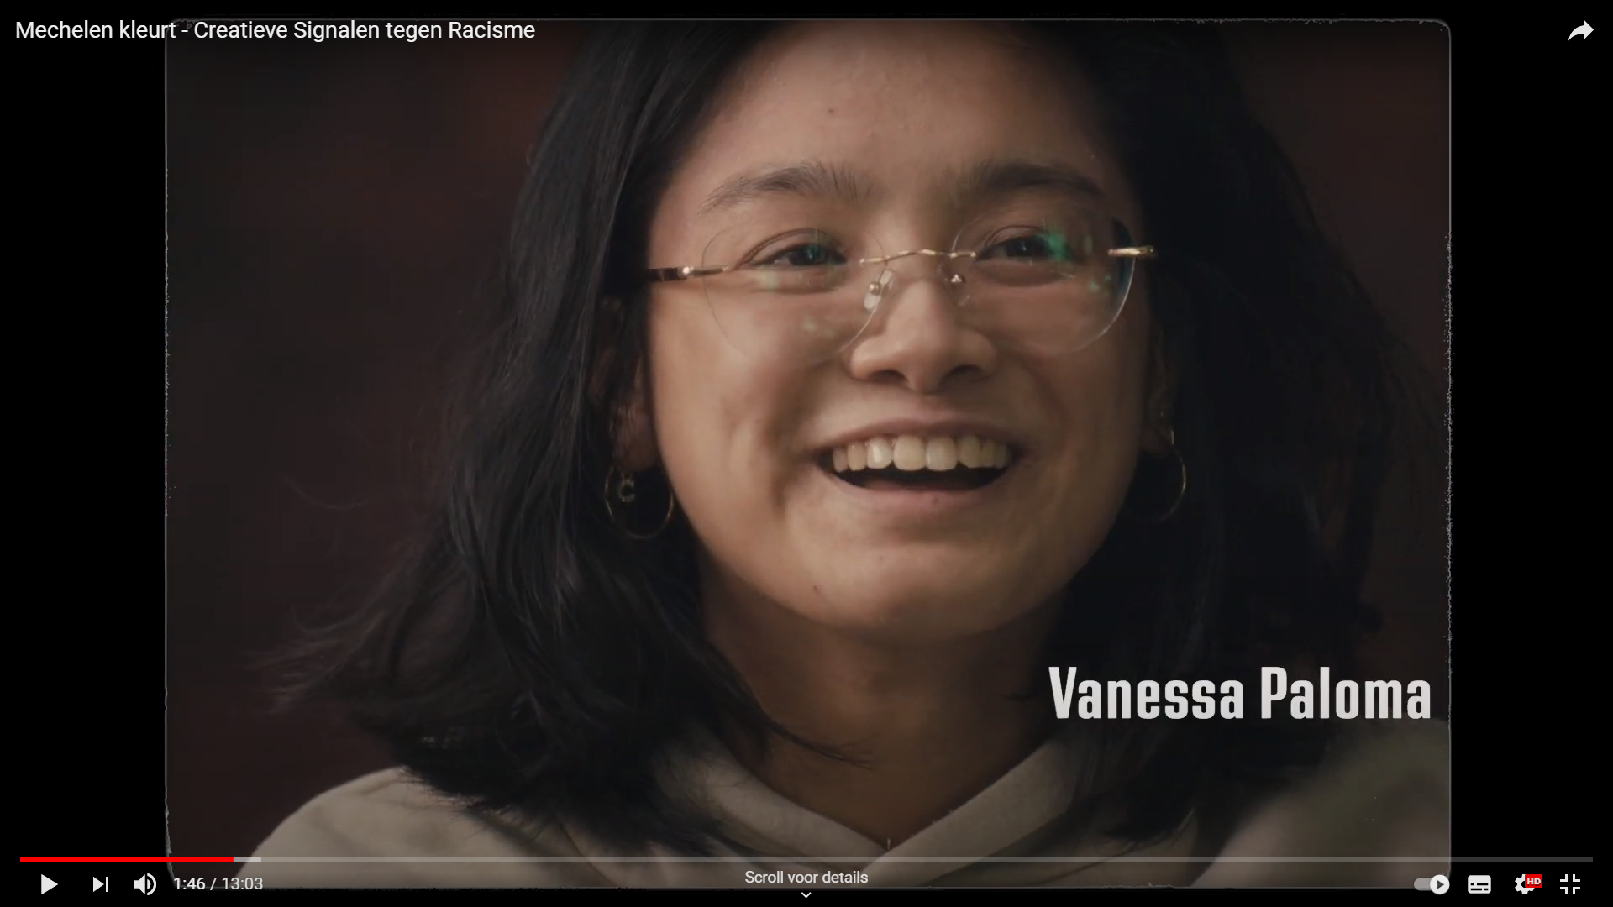 | 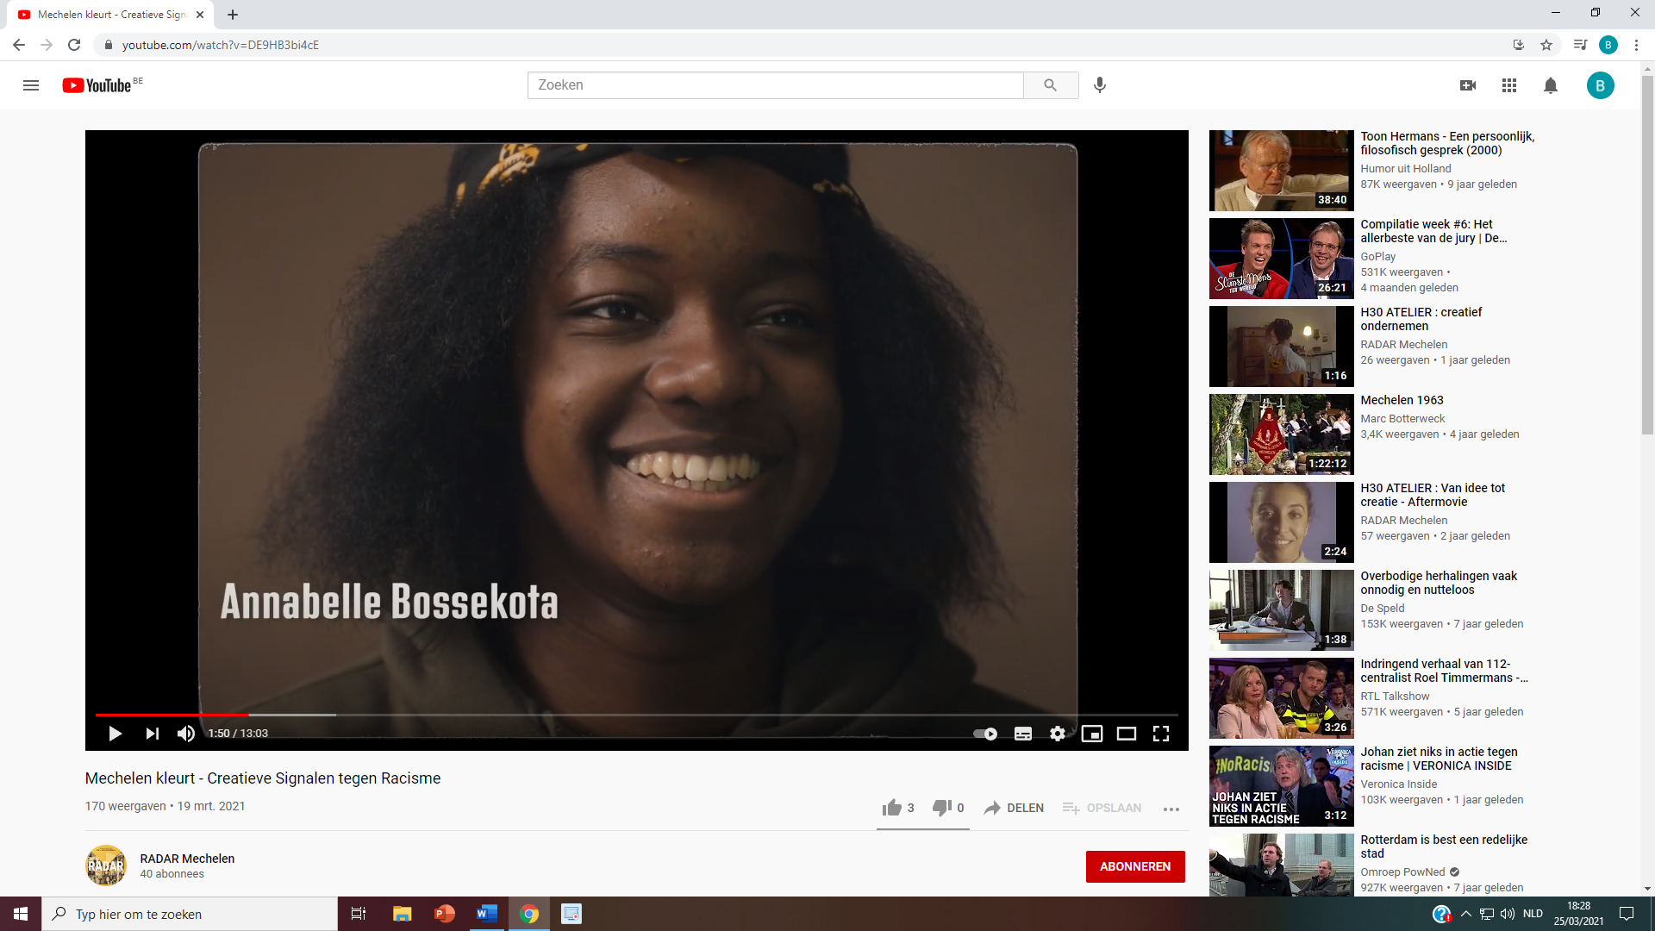 | 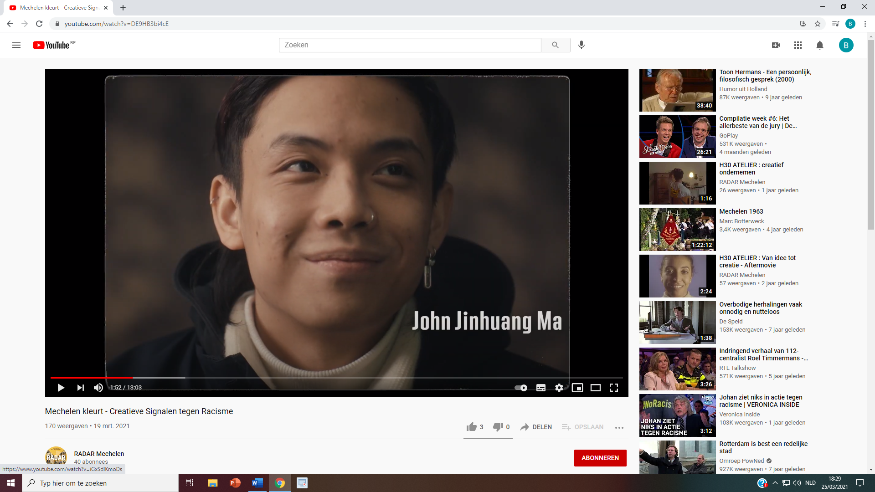
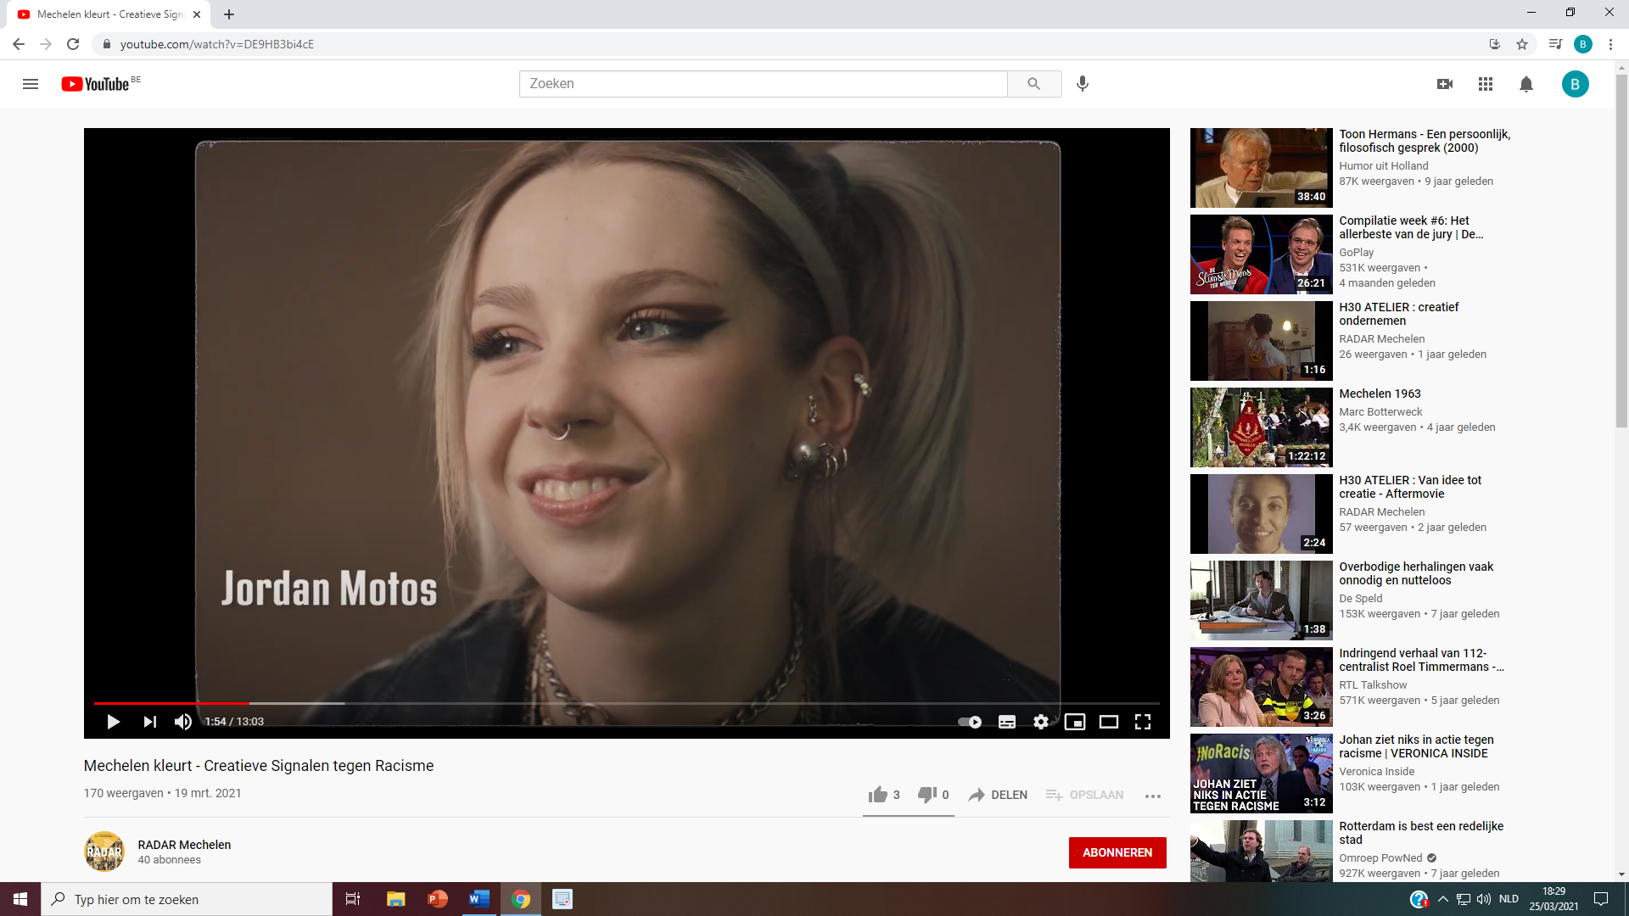 | 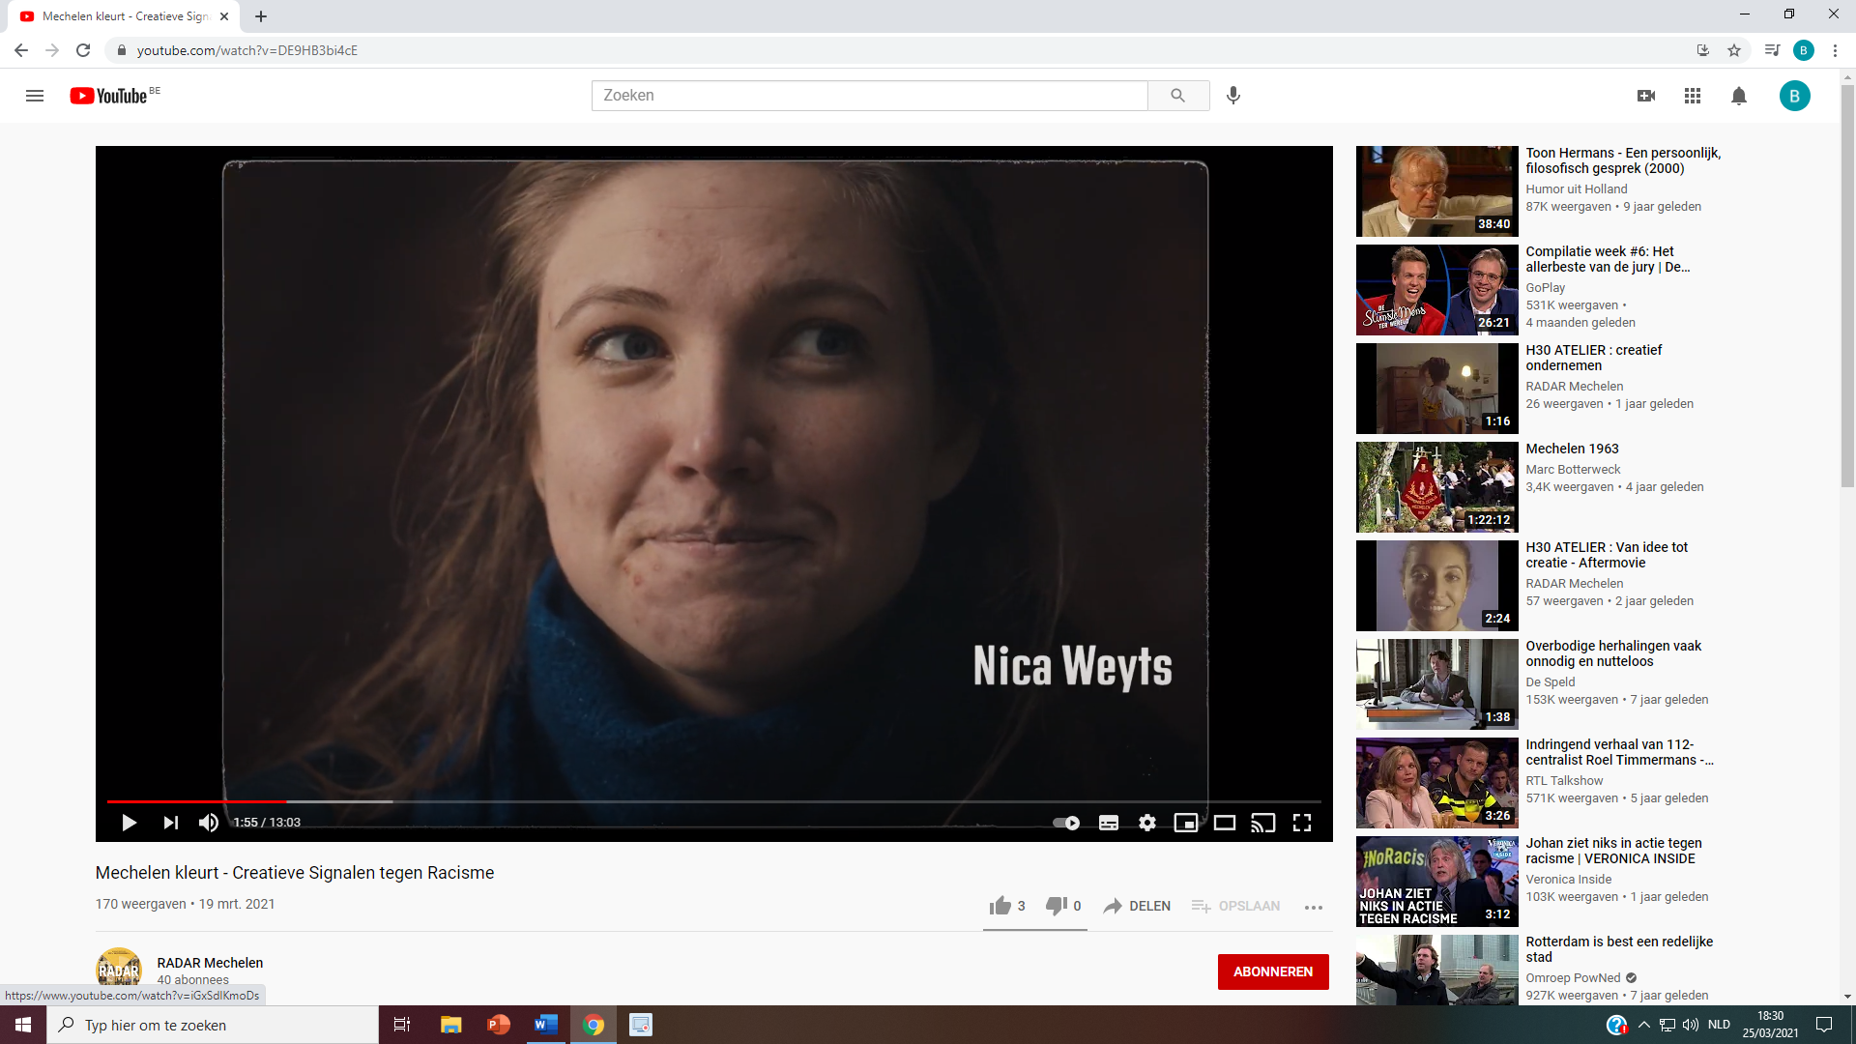 | 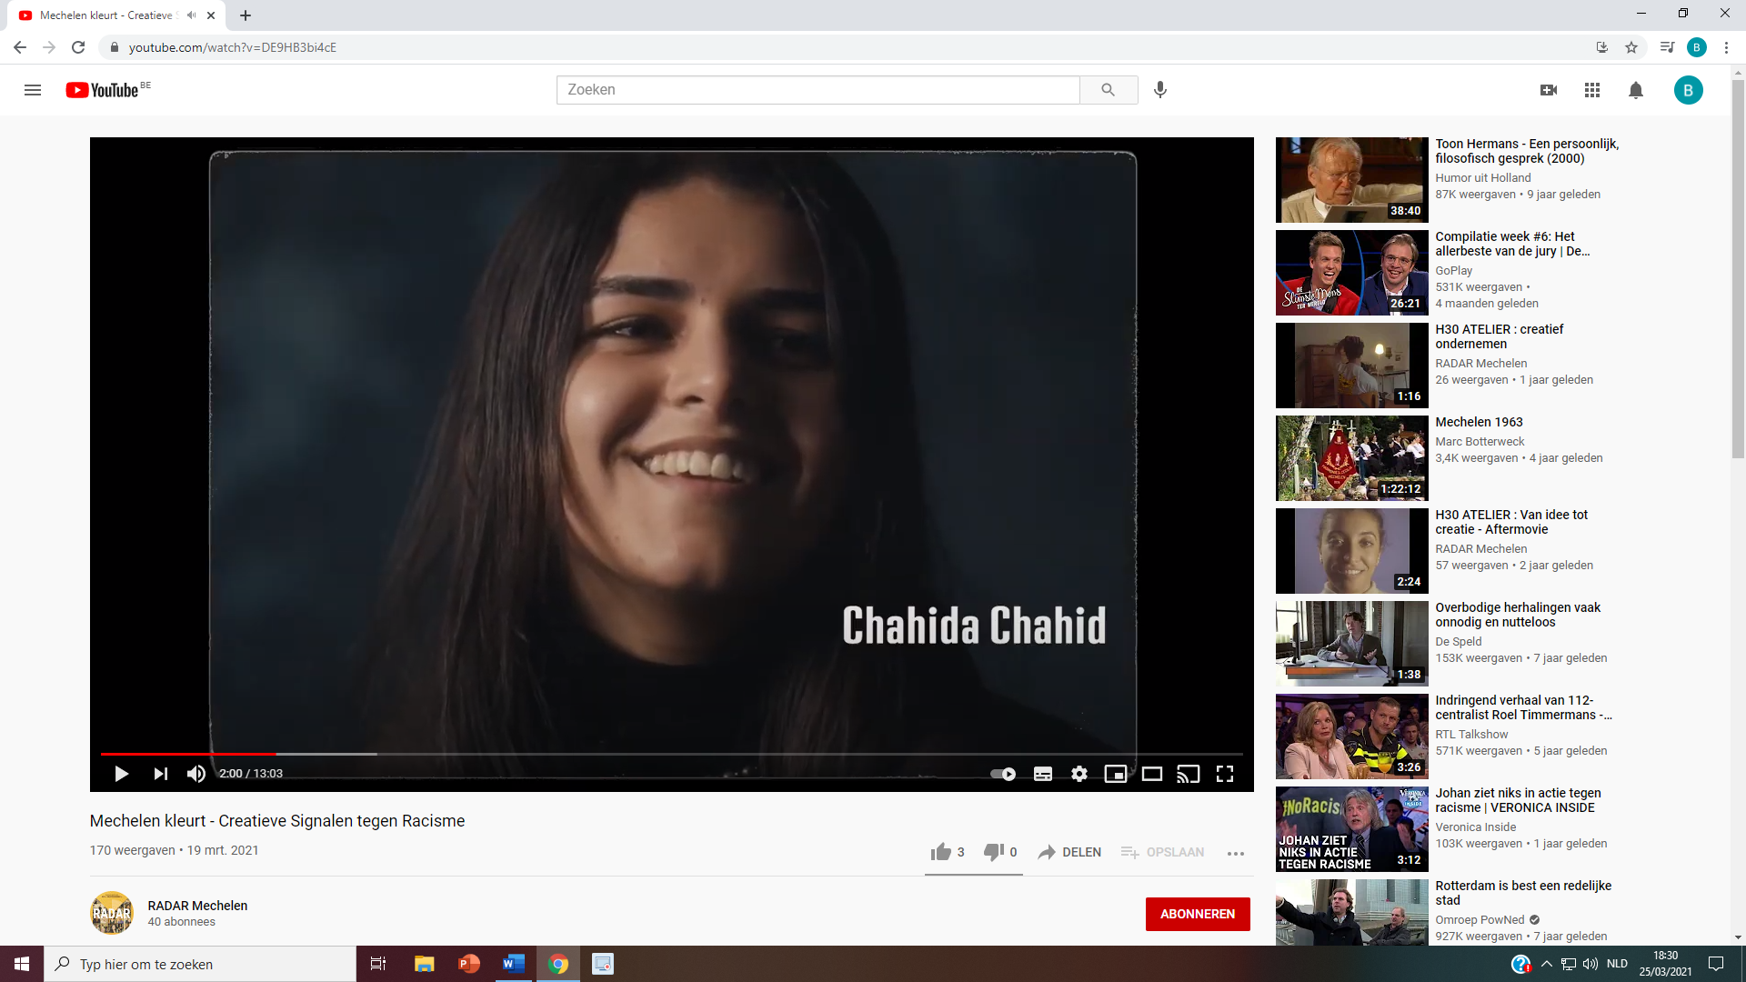
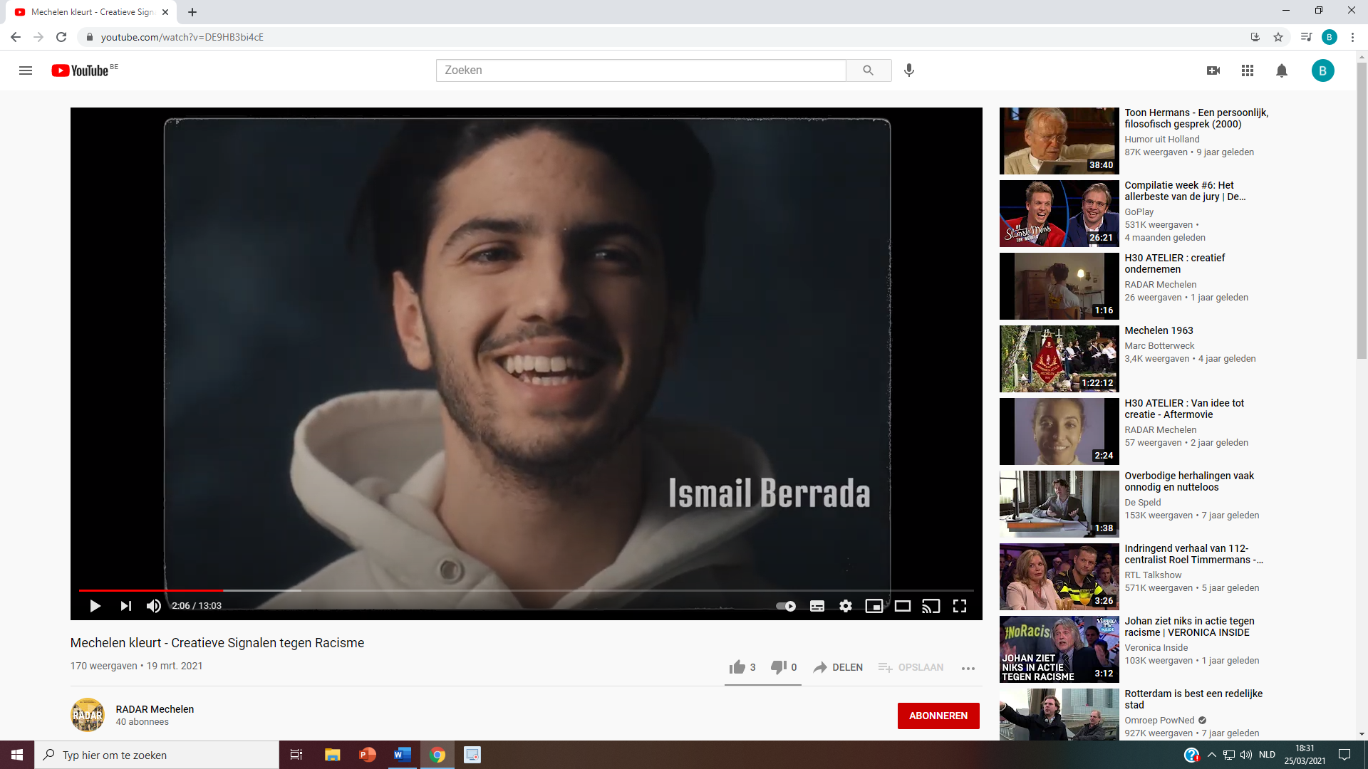 | 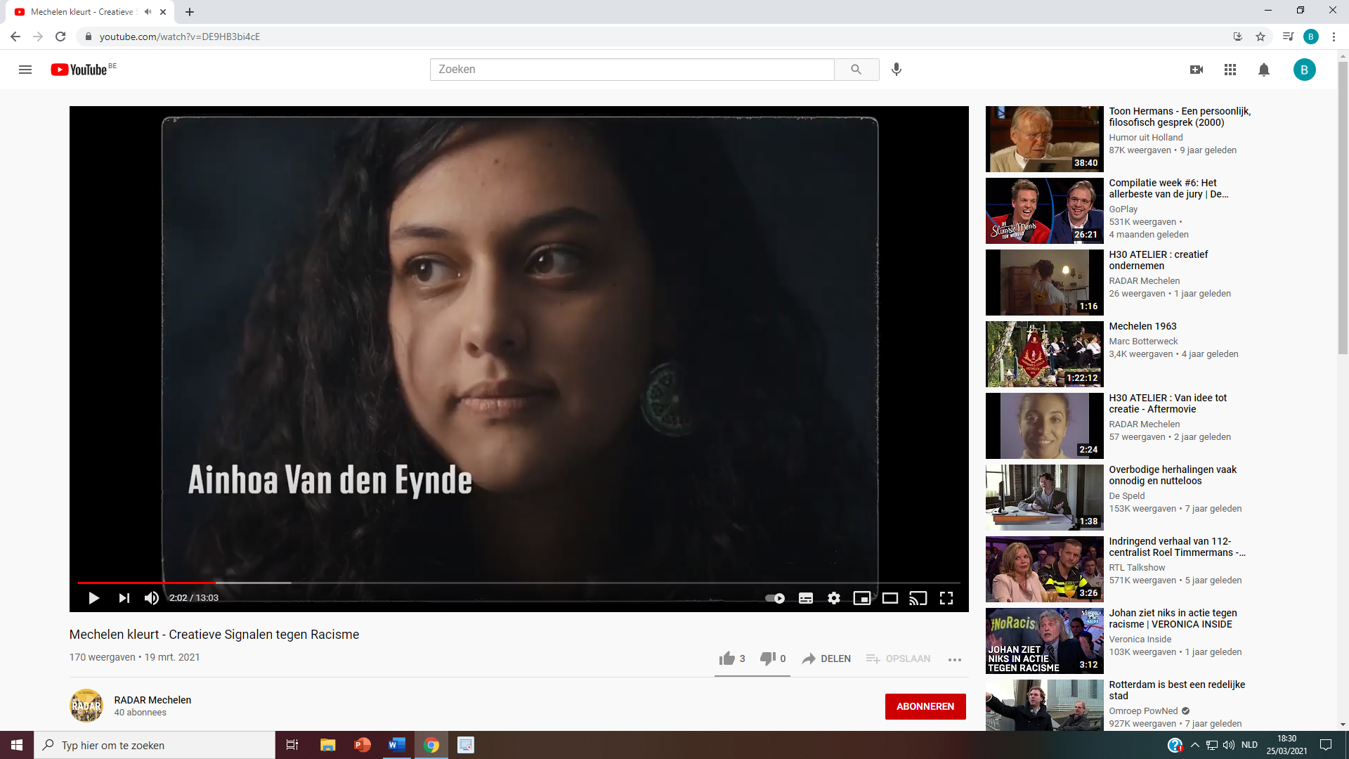 | 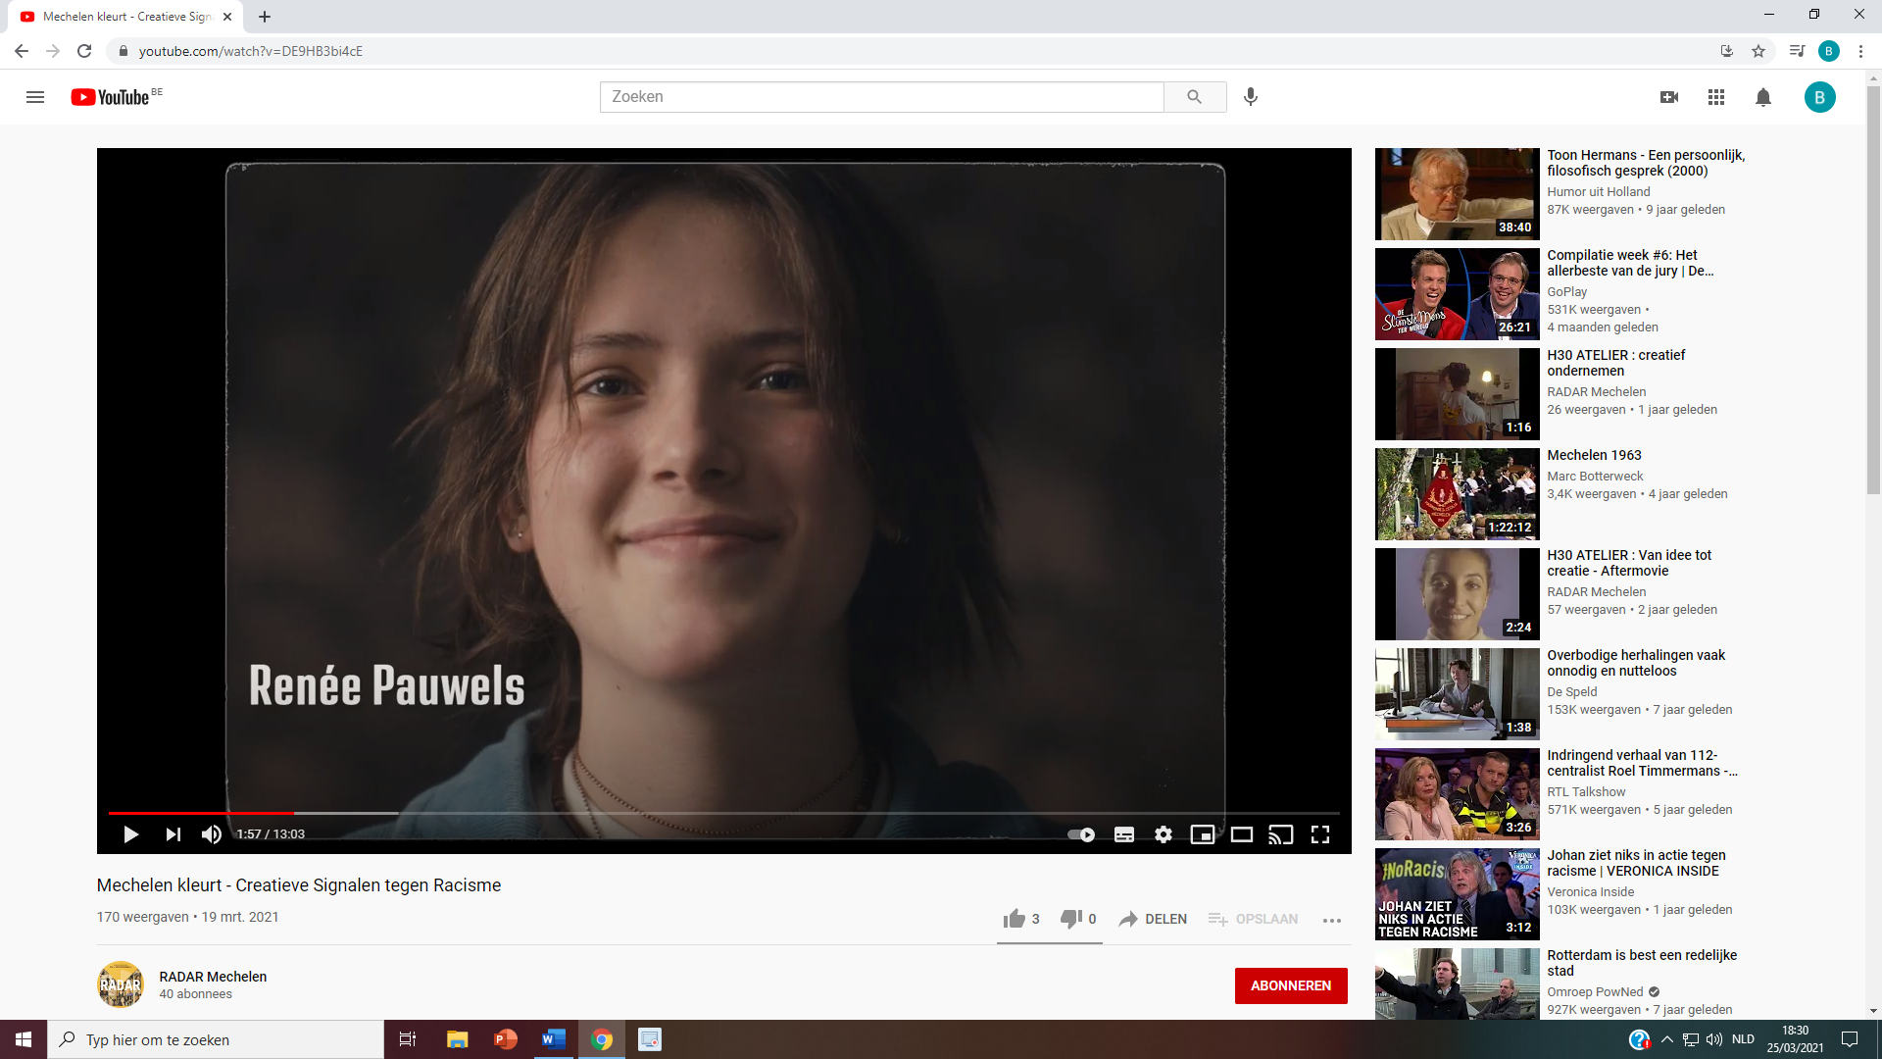

Het gaat allemaal om Belgische jongeren uit Mechelen.
Met wie zou je het goed kunnen vinden? Met wie heb je geen klik? Waarom?
(Bespreek met de leerlingen in welke mate het uiterlijk (bv. kledij, tatoeages, piercings) of de herkomst van een persoon bepaalde vooroordelen oproept.)

We kijken straks naar een reportage waarin deze jongeren geïnterviewd worden. Kun je nu al raden waarover ze het zullen hebben?
Differentiatie in heterogene klassen:
De opties hieronder kun je weglaten voor taalsterke leerlingen. Open vragen die taalproductie vragen, zijn moeilijker dan een receptieve meerkeuzeoefening. Die is idealer voor taalzwakkere leerlingen die enkel kernwoorden moeten omcirkelen en dus niet zelf taal moeten produceren. Kies je toch voor een productief antwoord, focus dan eerst op mondelinge productie en sta daarbij open voor de thuistaal van een ex-OKAN’er. Het is beter om een leerling te betrekken door zijn antwoord in zijn thuistaal te laten geven en te laten vertalen door een medeleerling of een online alternatief, dan deze leerling te isoleren van de anderen.

- Jongeren en hun cultuur
- Wat is een Belg?
- Racisme
- De Rode Duivels
- Reizen
- Vluchtelingen
- De multiculturele samenleving
- De nieuwe ketnetwrapper
- Huidskleuren en haarstijlen
- ..............................................................................

VOORBEREIDEN (Inleiding tot 2 min 10 sec: https://www.youtube.com/watch?v=DE9HB3bi4cE)
Bekijk de inleiding van de reportage. Kloppen je verwachtingen?
Het gaat inderdaad over wie een echte Belg is, maar het zal over meer gaan: over Belgen met een verschillende afkomst of culturele achtergrond (over de multiculturele samenleving) en misschien wel over vooroordelen en racisme.
Alternatief voor minder taalsterke leerlingen:
Omcirkel hierboven de onderwerpen die effectief aan bod zijn gekomen in het interview.

Lees de luistertaken onder uitvoeren. Welke luisterstrategie zul je toepassen bij welke vraag? (Gebruik je instructiefiche waarin alle luisterstrategieën uitgelegd worden.)
vraag 1 | vraag 2 | vraag 3 | vraag 4 | vraag 5 | vraag 6 | vraag 7
e | d | c | e | e | e | c

Instructiefiche luisterstrategieën (voor taalsterke leerlingen)
(De leerlingen kunnen steeds teruggrijpen naar deze fiche als ze strategisch moeten luisteren.)
Hè?! Luisterstrategieën?

- oriënterend luisteren Je voorspelt op basis van de titel of enkele beelden van de
reportage waarover het zal gaan.
- globaal luisteren Je bekijkt de inleiding en checkt of je verwachtingen kloppen.
Ook kun je zo soms al de algemene structuur van de reportage achterhalen.
- zoekend luisteren Je zoekt naar details, maar je hoeft niet de hele reportage
gefocust te beluisteren. Je weet dat je het antwoord zult vinden als er een naam of gezicht verschijnt, als een bepaald onderdeel (zoals het sportnieuws in het journaal) begint, enz. Dan pas luister je heel aandachtig.
- structurerend luisteren Je moet de hele tijd goed letten op details. Informatie die
op verschillende ogenblikken aan bod komt, moet je verzamelen en samenvatten (bv. drie oorzaken, vier oplossingen van een probleem, drie kenmerken van een bepaald muziekgenre, enz.). Signaalwoorden zoals vooreerst, daarnaast, verder, ten slotte, maar en ook kunnen je daarbij soms helpen. Tip: Structureer je kladblad vooraleer je begint te luisteren! (Zo kun je een kernwoord zoals oplossingen opschrijven en daaronder zet je dan vier streepjes waar je de verschillende antwoorden kunt neerschrijven.)
- intensief luisteren Je moet de hele tijd goed letten op details. Op één moment
in de reportage moet je bijvoorbeeld de betekenis van een woord kunnen afleiden uit de context of moet je kunnen verklaren aan de hand van de informatie die je hoort of een stelling juist of fout is.
- kritisch luisteren Nadat je de reportage bekeek, kun je je mening vormen over
en discussiëren over het onderwerp. Je kunt ook beoordelen of de reportage betrouwbaar is of eerder fake news.

Tips voor goede notities!
Neem even de tijd om je kladblad te structureren. Zet de vragen van zoekend lezen bij elkaar. Gebruik duidelijke kernwoorden om de vragen samen te vatten en laat plaats over voor bondige antwoorden. Probeer op die manier straks zo kort en overzichtelijk mogelijk je antwoorden op te schrijven. Zo mis je geen informatie.

Instructiefiche luisterstrategieën
(De leerlingen kunnen steeds teruggrijpen naar deze fiche als ze strategisch moeten luisteren.)
Hè?! Luisterstrategieën?


- oriënterend luisteren DOEL? inhoud VOORSPELLEN

HOE? titel – beelden - reacties


- globaal luisteren DOEL? voorspelling JUIST?
STRUCTUUR: grootste delen?

HOE? inleiding

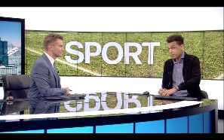
- zoekend luisteren DOEL? op zoek naar DETAILS
HOE? enkel heel goed luisteren bij:
rubriek (bv. sport, buitenland) – pop-up – gezicht

- structurerend luisteren DOEL? op zoek naar STRUCTUUR en VERBANDEN
HOE? signaalwoorden:
- ten eerste, ten tweede, ten derde ...
- vooreerst, daarnaast, verder, ten slotte, maar, ook...
Oplossingen:
- ..............................................
- ..............................................
- ..............................................


- intensief luisteren DOEL? op zoek naar DETAILS

HOE? de hele tijd goed letten op details
woordstrategieën: de betekenis van woorden zoeken door:
- de zinnen voor en achter het woord te lezen;
- te kijken naar de opbouw van het woord;
- het te vragen aan een medeleerling;
- het op te zoeken in een woordenboek.
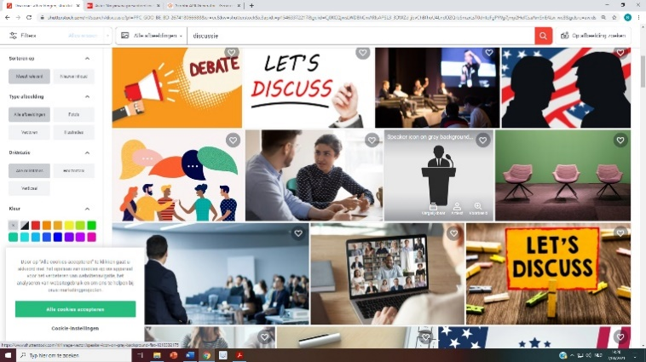

- kritisch luisteren je mening geven
betrouwbaar of fake news?

Tips voor goede notities!
- Structureer vooraf je kladblad.
- Zet de vragen van zoekend lezen bij elkaar.
- Gebruik kernwoorden en geen lange zinnen.
- Gebruik cijfers, streepjes of pijltjes bij structurerend lezen.

Tijdens het luisteren

UITVOEREN (https://www.youtube.com/watch?v=DE9HB3bi4cE)
Laat tweemaal luisteren en tussentijds in duo’s of groepjes overleggen wat ze al gevonden hebben en waarop ze tijdens de tweede luisterbeurt nog moeten focussen.

- In de volgende vragen gebruiken we enkele moeilijke woorden. Leid de betekenis ervan af uit de vraag, uit de opbouw van het woord of uit de reportage. Lukt dit niet? Gebruik dan een woordenboek. Gebruik de woorden ook in een zin zodat hun betekenis duidelijk wordt.
- racisme
- discriminatie – discriminerend
- diversiteit
- herkomst
- integreren
- wegbannen uit
- representatie
- stereotiep

DIFFERENTIATIE
Dit is een heel uitdagende oefening voor leerlingen die moeite hebben met taal. Verdeel de woorden over de leerlingen. Zet een taalsterke bij een taalzwakkere leerling en geef hen twee woorden. Laat hen overleggen en elkaar overtuigen. Nadien brengt het duo verslag uit aan de klas.
Pas het werkblad aan voor wie meer taalsteun nodig heeft:
- Plaats bij de moeilijke woorden een duidelijke afbeelding.
- Laat hen geen zin schrijven, maar geef zinnen waarin ze het woord moeten invullen.
- Laat hen het woord verbinden met de juiste definitie.

- Hoe ervaren de jongeren dagelijks racisme? Geef drie voorbeelden van racistische of discriminerende uitspraken of daden.
- Hoe lang ben jij hier al? “Van waar komt gij?” (>< Hier geboren...)
- Is dit jouw echt haar?
- Eet je ... (bv. honden)?
- Vieze blik. Je voelt je voortdurend bekeken (op een slechte manier).
- Heeft zij wel geld genoeg om hier binnen te komen?
- Hé, Mexicaan. Wat vind jij van de muur tussen Mexico en de VS?
- Ga terug naar je eigen land.

- Diversiteit moeten we volgens John zien als een sterkte in onze samenleving. Leg uit wat hij hiermee bedoelt.
Verrijking: verschillende standpunten, verschillende vormen van poëzie
- Juist of fout: Mensen van een andere herkomst moeten zich volgens deze jongeren niet per se integreren in onze samenleving. Leg uit met informatie uit het filmpje.
Fout: talenkennis (Nederlands, Frans, Engels) zorgt ervoor dat iedereen kan communiceren met elkaar en zich kan integreren en uitdrukken.
- Juist of fout: Racisme is aangeleerd.
Juist: niet aangeboren, maar aangeleerd. Een kwestie van opvoeding.
- Wat kunnen scholen volgens deze jongeren doen om racisme weg te bannen uit onze maatschappij?
Leraren behandelen nu slechts een deel van de wereldgeschiedenis. Aan bepaalde periodes zoals de wereldoorlogen besteden ze te veel tijd, voor andere zoals de kolonisatie of de Black Lives Matterbeweging hebben ze te weinig oog. Ook is het standpunt soms te eenzijdig: te katholiek of te mannelijk.
- Wat bedoelt John als hij zegt dat representatie heel belangrijk, maar nog te stereotiep is?
Tot voor kort zag je in de media enkel witte Belgen. Gelukkig is dat aan het veranderen. Toch zie je nog vaak een stereotiepe weergave van gekleurde Belgen (bv. Arabische mensen zijn terroristen). Representatie of vertegenwoordiging van gekleurde mensen in de media is voor hem heel belangrijk (zodat gekleurde jongeren zich aan hen kunnen spiegelen of dat de media de diversiteit van de samenleving weerspiegelen, maar dit zegt hij niet: we kunnen het wel afleiden uit wat anderen ervoor verteld hebben).
Als deze vraag te moeilijk is, dan kun je de leerlingen hier verder over laten nadenken aan de hand van het gedicht van Evangeline Agape hieronder en de bijhorende instagrampost. Geef het antwoord dus zelf nog niet en blik na het gedicht dan terug op deze laatste vraag.

Na het luisteren
REFLECTEREN

Akkoord of niet?
Ons onderwijs moet meer aandacht besteden aan ons kolonisatieverleden in Congo.
Alle standbeelden van koning Leopold II moeten verdwijnen omdat onder zijn bewind duizenden Congolezen om het leven kwamen.
Mensen die afkomstig zijn uit hetzelfde land mogen niet samenwonen in dezelfde wijk.
Diversiteit is verrijkend en maakt een samenleving waardevoller.
Activeer iedereen en zet aan tot interactie:
Mogelijke werkvorm: Zet de stellingen op kaartjes. Geef iedereen één kaartje en laat hen door de klas wandelen terwijl er muziek speelt (eventueel een van de songs uit de volgende les). Als de muziek stopt, dan moeten ze met de dichtste persoon een duo (of trio) vormen. Eén leerling leest zijn stelling voor en luistert naar de mening van de anderen. Uiteraard geeft hij vervolgens ook zijn mening. Als de muziek weer start, gaan de leerlingen opnieuw op stap en zoeken ze nieuwe gesprekspartners. Maak vooraf afspraken zodat iedereen een goede, respectvolle spreek- en luisterhouding aanneemt. Neem nadien nog even de tijd om klassikaal te reflecteren.

Hoe deed ik het?

Wat verliep goed? Wat kon beter?
Vink de tips aan die je hebt toegepast. Omcirkel als die tip jou ook geholpen heeft of als die geen hulp bood of niet gelukt is.
Bespreek je keuzes in de klas.
DIFFERENTIATIE:
De eerste vraag is heel open en vraagt een grotere reflectievaardigheid en taalproductie van taalsterke leerlingen. De tweede opdracht biedt taalsteun aan taalzwakkere jongeren. Je zou die opdracht kunnen verwijderen uit het werkblad van de leerlingen die extra uitdagingen nodig hebben.

Ik zette op mijn kladblad de twee vragen van zoekend luisteren (vraag 3 en 7) bij elkaar met als kernwoord John. Zo kon ik extra goed opletten op het moment dat John aan het woord was.
Bij vraag 2 moest ik structurerend luisteren. Ik schreef racisme of discriminatie als kernwoord op mijn kladblad. Ook liet ik eronder plaats vrij voor drie uitspraken.

racisme: discriminerende uitspraken:
- ... 1 ...
- ... 2 ...
- ... 3 ...

Het lukte me beter om de betekenis van woorden te vinden (o.a. vraag 1) door
- eerst naar de rest van de zin te luisteren,
- met mijn buur te kijken naar de opbouw van het woord,
- de betekenis op te zoeken in een woordenboek.

Ik panikeerde niet tijdens de luisteropdracht
- omdat ik vooraf mijn kladblad al voorbereid had door de vragen te ordenen en kernwoorden te gebruiken,
- omdat ik niet alles wat ik hoorde letterlijk in volledige zinnen opschreef,
- omdat ik besef dat ik niet alle woorden moet kennen om een boodschap te begrijpen.

Ik lette bij intensief lezen (vraag 4, 5 en 6) extra goed op details. Daardoor bleef ik niet te vaag of vergat ik niets in mijn antwoorden.
Ik leerde uit deze oefening en weet
- wat ik opnieuw zou doen: nl. .................................................
.............................................................................................................. .............................................................................................................. .............................................................................................................. .............................................................................................................. ..............................................................................................................
- wat ik de volgende keer anders zal aanpakken: nl. ................
..............................................................................................................
..............................................................................................................
..............................................................................................................
..............................................................................................................
..............................................................................................................

Poëzie en songs voor mensen zonder oogkleppen op

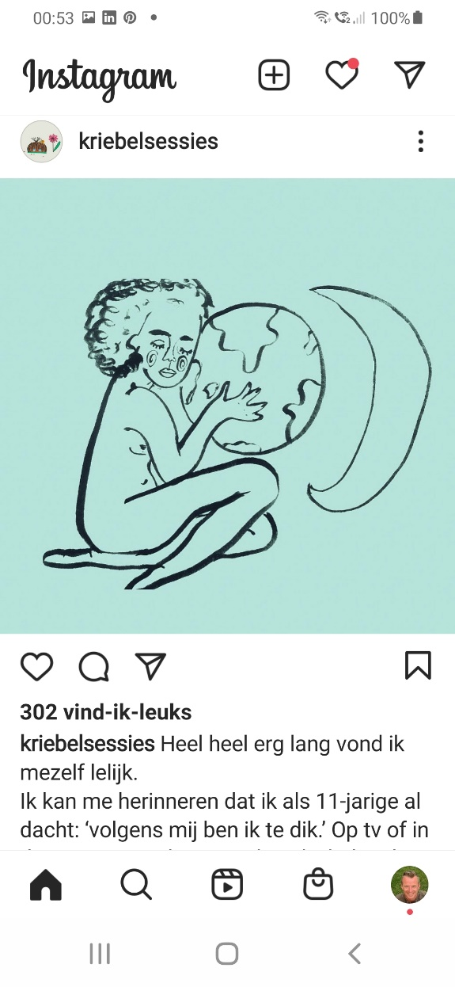
Een brief aan mijn moeder | Evangeline Agape
Lieve mama,
sorry voor alle keren dat ik je eten niet at
omdat ik minder wou zijn van wat jij had voortgebracht
ik wou ook platte buik, blauwe ogen blonde haren,
van die benen die elkaar nergens raken
sorry mama dat ik niet mee in de eerste lentezon kwam zitten
ik stak het op de hitte
maar we wisten allebei hoe ik dacht
er is donker
er is bruin
en er is ook
te zwart
sorry dat ik ineenkromp als je in niet perfect Nederlands
iets aan iemand vroeg
alsof jij mij niet in je lichaam over landsgrenzen droeg
ik droomde ervan om een wit meisje te zijn
ik deed daarvoor mijn uiterste best: de juiste woorden
de juiste kleren, altijd vrolijk, altijd lachen
vooral niet laten zien dat die grapjes me raken
dagelijks crèmes smeren ruikend naar ammoniak
die me bleker zou maken

mama,
jij danst op gospelmuziek
in felle jurken vol bloemen en patronen
jij leert me om altijd groter te dromen
je draagt je prachtige haren als een kroon
trots en statig
je zei tegen mij: je bent geen wit meisje
en dat zal je ook nooit worden. je komt uit
een prachtig land
vol bergen en bossen
ooit neem ik je mee

en, mama,
ik zal dan met jou dansen
onze felle jurken blinkend in de zon aan het strand
we zullen daar ook dansen
bruine hand

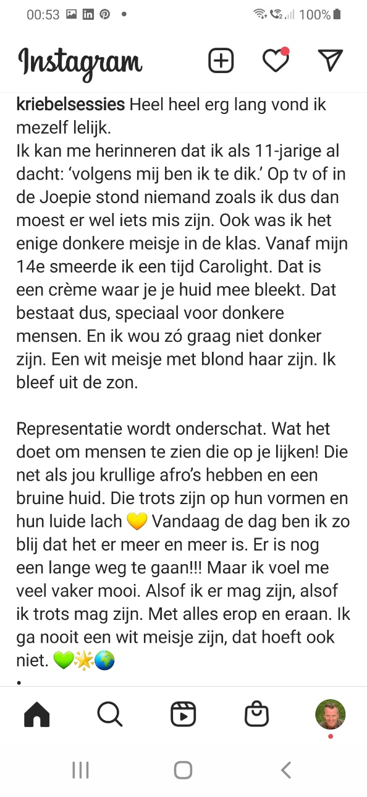
in bruine hand

Tekstervaring
Bespreek in groepjes Evangelines gedicht en ervaringen. De volgende vragen en haar bovenstaande instagrampost kunnen jullie daarbij helpen:
- Waarom zegt ze sorry aan haar mama?
- Omdat ze haar afkomst precies een beetje verloochent: ze wil een wit meisje zijn. Ze lijkt zich wat te schamen voor haar roots.
- In het gedicht spelen Evangeline, haar mama en witte mensen een belangrijke rol. Wie behoort tot de dominante groep die de normen en waarden bepaalt? Wie behoort tot de niet-dominante groep? Wie hangt tussen de twee in?
- dominante groep: witte mensen
- bemiddelaar: Evangeline
- niet-dominante groep: zwarte gemeenschap
- Geef uit het gedicht twee voorbeelden van dominante ideeën in onze westers land en plaats die tegenover de ideeën of verwachtingen van een persoon van een andere groep.
- witte huid, slank, blond haar, blauwe ogen >< bootylicious, een maatje meer
- ingetogen, alles met mate >< luid lachen, uitgelaten, dansen
- Soms verwachten mensen veel van je of veroordelen ze jou. Hebben jullie hier ervaring mee?
  - Werd je zelf al veroordeeld omdat je er anders uitziet of je anders gedraagt?
  - Probeer je zoveel mogelijk te beantwoorden aan de verwachtingen van de mensen of trek je je daar niets van aan? Leg uit.
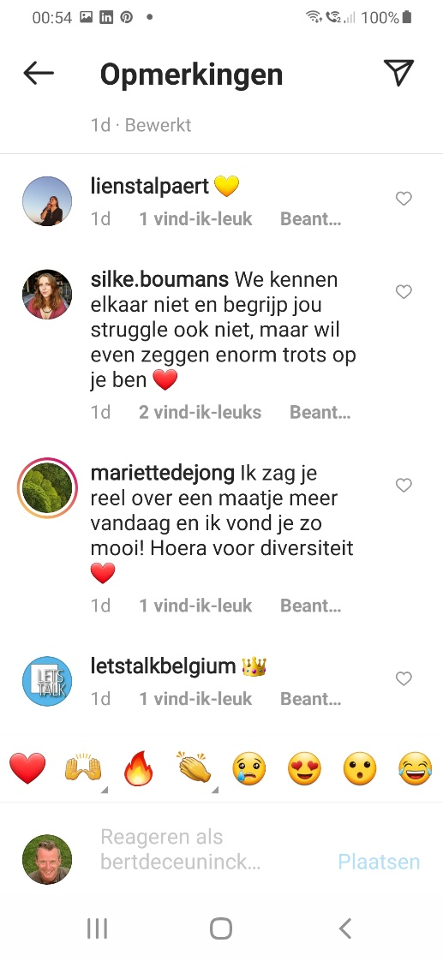
  - Merk je dat je ook zelf soms mensen veroordeelt omdat ze anders zijn of zich anders gedragen? Zo ja, wanneer?
- Schrijf hieronder elk een korte reactie op Evangelines instagrampost. Bespreek daarna wat je geschreven hebt.

Beluister, bekijk en lees de volgende gedichten en songs.
Als je alle filmfragmenten samen moet bekijken, dan zul je te weinig kunnen variëren. Zoek naar oplossingen: ICT-lokaal, smartphone leerlingen, iPADs van de school? Dan kunnen ze op hun eigen tempo en in een intiemere sfeer de liedjes beluisteren. Probeer ook wat sfeer te creëren in de klas. Iedere poëzieles zou eigenlijk stemmig moeten zijn. Misschien heeft de school wel een expressielokaal?

De youtubelinks vind je bij de bronvermelding. Geef de teksten ook in Word op een laptop of een ander device aan dyslectische of taalzwakkere leerlingen zoals anderstalige nieuwkomers zodat ze die via de optie insluitende lezer (onder het tabblad beeld) op hun tempo kunnen lezen en laten voorlezen.

Leesbeleving
Welke drie teksten vind jij voorlopig de beste? Schrijf hieronder je top 3 op en bespreek je keuze in groep. Probeer elkaar te overtuigen. Kunnen jullie ook een groepsfavoriet verkiezen? Zorg dat je straks ook verslag kunt uitbrengen van jullie gesprek aan de klas.


1
omdat ......................................................................................................................................................
...................................................................................................................................................................
2

omdat ......................................................................................................................................................
...................................................................................................................................................................
3

omdat ......................................................................................................................................................
...................................................................................................................................................................

Tekstervaring
Hieronder vind je de titels van enkele teksten die we wat meer onder de loep zullen nemen. Wat hebben hun personages of vertellers gemeen? (Tip: Wat is het thema?)
Ze zijn anders. Diversiteit/anders zijn is het thema.

Waarin verschillen ze?
Geef ieder duo of iedere groep twee gedichten en laat hen dan hun bevindingen klassikaal delen met de anderen. Zo win je tijd voor je verwerkingsfase. Start klassikaal met één tekst zodat de opdracht duidelijker wordt.
Wie klaar is, bespreekt ook al de vraag welke gevoelens of ervaringen herkenbaar zijn.

Verschillende vormen van anders zijn:
- Ze huilt maar ze lacht:
  - Ze doet zich anders voor, durft zichzelf niet te zijn. Ze is verdrietig, maar ze toont dit niet. Ze doet wat er van haar verwacht wordt, zegt wat iedereen zegt, maar het voelt fake aan. Als ze zich zou blootgeven, zullen haar vrienden dan nog wel van haar houden? Norm: Doe wat anderen doen. Toon je verdriet niet. Anders zijn: Geef jezelf bloot.
- Ruimtevaarder:
  - De jongen beantwoordt niet aan de verwachtingen van de meester/maatschappij. Norm: je best doen op school en slim zijn. Anders zijn: Rebels zijn, het nut niet inzien van schoolse vaardigheden. Leren doe je in de echte wereld, door avonturen op te zoeken, je grenzen te verleggen.

- Joris Jan Bas:
  - Norm: gedraag je als een ander en val niet op. Anders zijn: Joris Jan Bas is een rebel en houdt ervan net niet te doen wat verwacht wordt. Hij wil anders zijn. Ook thema transgender hier, stereotiepen mannelijk vs. vrouwelijk, opvallend uiterlijk)
- Allemaal anders:
  - Rebels. Ik hou niet van wetten en verplichtingen, van zaken die verplicht zijn of mijn vrijheid beknotten. Ik heb geen houvast nodig. Ik hou van verandering en avontuur.
- Shy effects:
  - anders zijn: angst, verlegen, blozen >< norm: “Je moet niet rood worden, hoor.” Of: Moedig en sterk zijn.
- Aanhalingstekens:
  - Norm: heteroseksualiteit. Anders zijn: homoseksualiteit.
- Jongen op ballet:
  - Norm: Een jongen doet niet aan ballet of heeft geen vrouwelijke hobby’s. Anders zijn: Wat is typisch mannelijk of vrouwelijk? Daar trek ik me niets van aan. Ik doe wat ik graag doe.
Welke gevoelens of situaties herken je? Bespreek dit in je groep of met je buur.
Grasduin nog eens in de teksten en schrijf hieronder twee regels of woorden op die je mooi vindt.
- .....................................................................................................................................................
- .....................................................................................................................................................

Extraatje voor de regisseurs onder ons: Waarom past de videoclip van Maan zo goed bij de boodschap van haar lied?
Alles wordt omgekeerd afgespeeld. Zo zie je dat ze niet aangekleed of geschminkt wordt, maar net dat alle façade of uiterlijke schijn weggehaald wordt. Het meisje dat overblijft, zonder make-up en mooie kleren, dat is wie ze echt is.

Verwerking
We maken een instapoem of gramgedicht met als thema anders zijn (zie p. 18 e.v.).
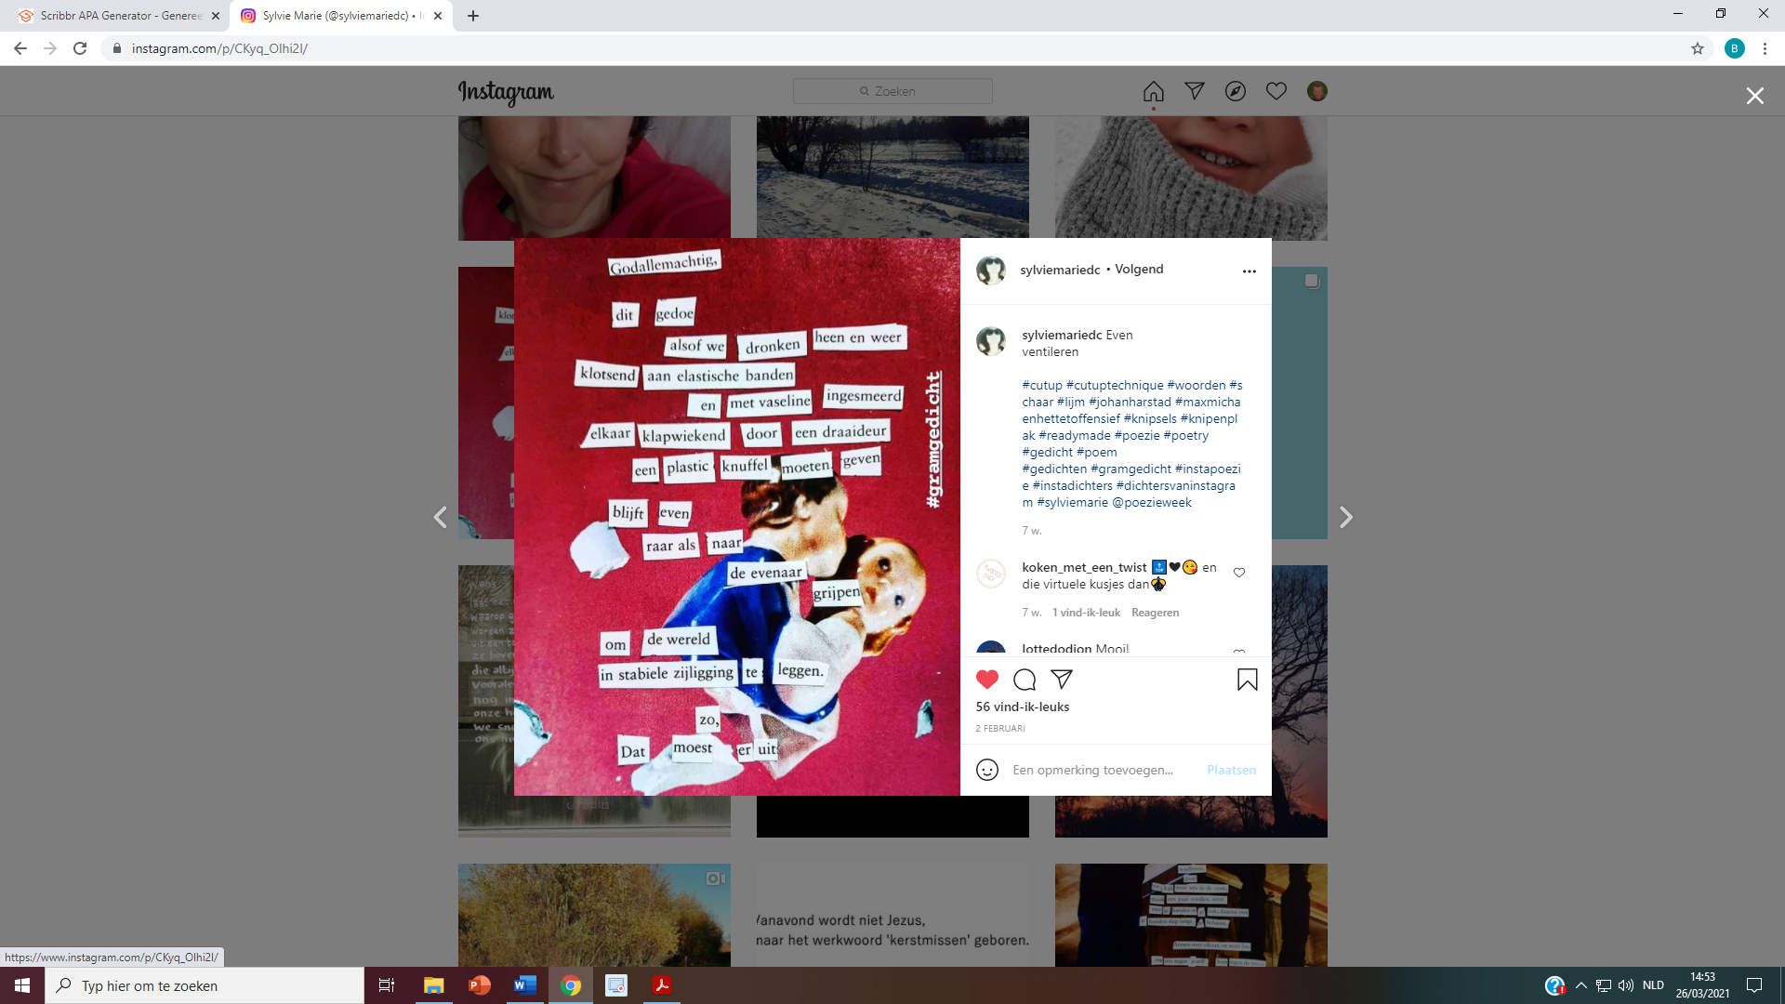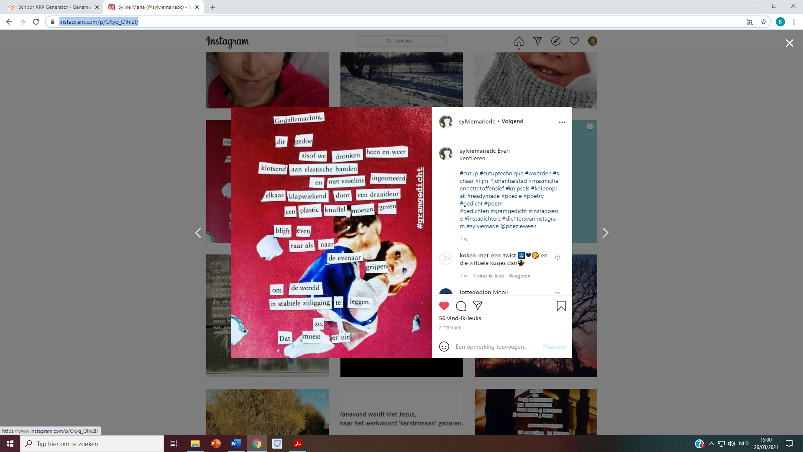
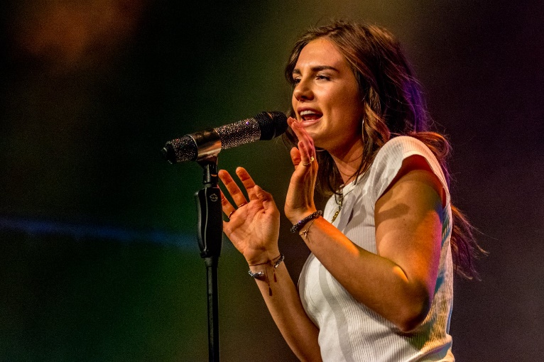
Ze Huilt Maar Ze Lacht | Maan
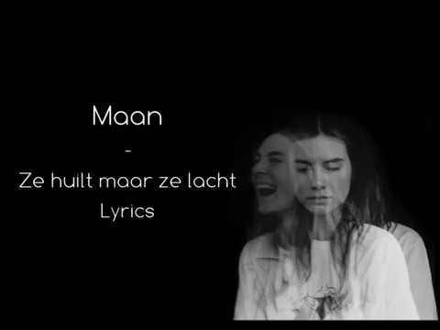
Ze zit hier alleen in de trein
En ze duikt in haar jas
Ze kijkt uit het raam
En ze vraagt zich af
Hoe zou het voelen jezelf te zijn
Want soms doet het pijn
maar ze huilt maar ze lacht
ze huilt maar ze lacht
Ze loopt door een wereld die niet aardig voelt
Onbedoeld zegt ze dingen die iedereen altijd zegt
Want nooit gaat het slecht
Altijd oke en ze lult met ze mee
En ze lacht
Ze huilt maar ze lacht
En nu, ze laat het los
En nu, ze laat het los
Ze voelt zich alleen als ze loopt in de stad
En ze kijkt in het raam ziet een ander d'r staan
En ze weet wie het is
maar ze wil haar niet zijn
En ze gaat door met de schijn
En ze lacht
Ze huilt maar ze lacht
Want als ze morgen besluit niet te schuilen
Haar betere ik voor haar ware gezicht te ruilen
Zullen de vrienden die zij wil vertrouwen
Nog steeds van haar houden
Als ze huilt
Als ze huilt en niet lacht
En nu, ze laat het los
En nu, ze laat het los
Ze laat het los
Ze laat het los
Ooh
Ze laat het los
Ik zit hier alleen in de trein
En ik duik in mijn jas
En kijk uit het raam
En ik vraag me af
Hoe zou het voelen mezelf te zijn
Want soms doet het pijn als ik huil
Maar ik lach

Ruimtevaarder | Kommil Foo
Meester Frank, ik kom waarschijnlijk morgen niet naar school
En ook overmorgen zal wat moeilijk zijn
En evenmin de week die komt, ja zelfs de maand die volgt
De kans dat ik nog ooit verschijn is eigenlijk klein
'T is niet omdat, meester Frank, u mij zo vaak straft
En mij één keer zelfs domkop heeft genoemd
Nee, 't is alleen iets hier vanbinnen, 't heeft geen zin dat ik ontken
Meester Frank, ik voel... dat ik een ruimtevaarder ben...
Zeg nu zelf, meester Frank, wat ben je in 't heelal
Met de tafels van vermenigvuldiging
Ook schoonschrift, blokfluitspelen, woorden met dt
Dat snapt u toch, dat heeft op Mars geen zin
'T is dus zeker niet, meester Frank, omdat u mij zo vaak straft
En mij voor de hele klas domkop heeft genoemd
Nee 'k moet planeten gaan ontdekken, in de hoop dat daar iets leeft
Meester Frank, 't is de plicht, die elke ruimtevaarder heeft
Doe de groeten, meester Frank, aan de rest van de klas
En zeg dat ik hen nooit vergeten zal
Geef mijn vulpen aan kleine Peter van de laatste bank
Hij blijft m'n vriend al woon ik dan in 't heelal
Zo, meester Frank alles is zowat gezegd
Vaarwel, en dat het u nog goed mag gaan
En wat die kleinigheid betreft dat u een domkop in mij ziet
Meester Frank, dat deert een ruimtevaarder niet
Oh, en voor ik het vergeet, Linda van slagerij Van Gool
Komt waarschijnlijk ook niet meer naar school

Joris Jan Bas uit Koog aan de Zaan
trok op een ochtend een jurkje aan.
Toen ging hij naar school met een strik in zijn haar
en alle kinderen pestten hem daar.
Kan me niet schelen, riep Joris Jan hard
Ik ben tenminste een beetje apart
niet zo gewoon als de rest van de klas.
Nou zeg, die durfde, die Joris Jan Bas!
De volgende ochtend in Koog aan de Zaan
had iedere jongen een jurkje aan,
behalve een jongen met haar groen als gras.
Je mag drie keer raden wie of dát nou was!

Ted van Lieshout uit: Wij zijn een wonder, misschien zijn wij bijzonder

Allemaal anders – Ronny Mosuse
Ieder zijn wereld
Jij houdt van zeker
Ik hou van min of meer
En alles verandert
Niets wat hetzelfde blijft
Ook niet wat komen zal
Van jongsaf aan liep ik netjes in de rij
Maar goed, dat was nu eenmaal zo
Ik voelde me behoorlijk vrij
Een vaste plaats
Een nummer in de klas dat kon me niet beletten
Dat ik af en toe mijn ogen sloot
En dacht aan grote wetten en verplichtingen van later,
Grote mensen ach hoe doen ze dat?
Nu ben ik er zelf één maar,
Denk nog steeds: whatever, ...
Allemaal anders
Ieder zijn wereld
Jij houdt van zeker
Ik hou van min of meer
En alles verandert
Niets wat hetzelfde blijft
Ook niet wat komen zal
Het staatsblad stak ik ooit in brand
Ik schoof mijn boeken aan de kant
Veegde mijn nummer weg en trok de wijde wereld in
Waarin ik jou ontmoette,
Zelf nog vrolijk aan het wroeten
Zes en half miljard konijnen,
Ik ben het jouwe en jij het mijne
Allemaal anders
Ieder zijn wereld
Jij houdt van zeker
Ik hou van min of meer
En alles verandert
Niets wat hetzelfde blijft
Ook niet wat komen zal
Maar hou je vast, je redt het niet alleen
Kijk dan toch om je heen
Hou je vast je redt het niet alleen
Kijk dan toch om je heen
Niemand het zelfde
Jij houdt van donker
Ik hou van helder
En alles verandert
Niets wat zijn aanschijn houdt
Niets dat de tijd doorstaat

Je bent zo
mooi
anders
dan ik,
natuurlijk
niet meer of
minder
maar
zo mooi
anders,
ik zou je
nooit
anders dan
anders willen
Hans Andreus

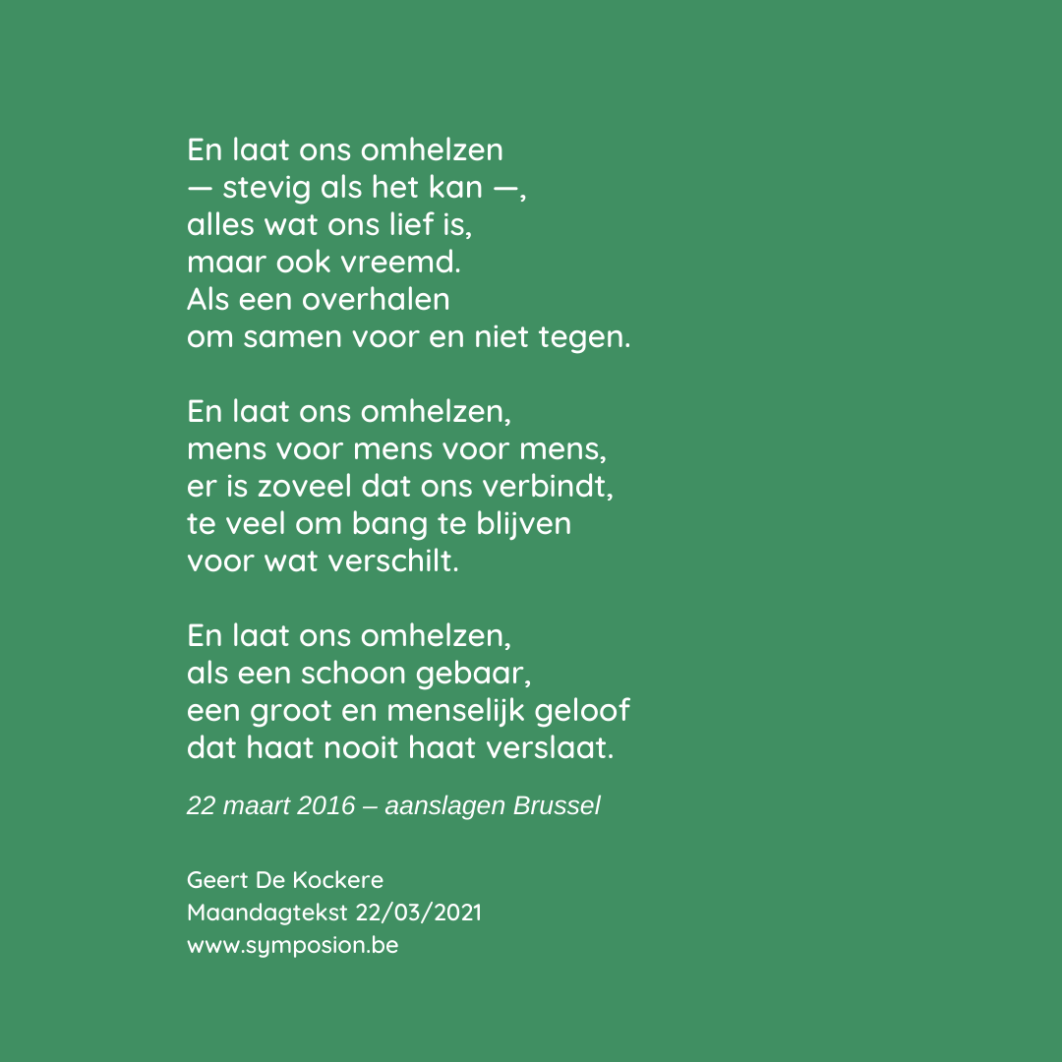

Shy effects – Ingmar Heytze
Ben ik verlegen
wordt elke gedachte
een bang konijntje
op mijn hoofd.
Ik kan daar verder
niets aan doen:
de een gaat zweten,
de ander wordt rood
en ik zit al gauw
met een roedel konijntjes
op schoot.

Aanhalingstekens - Edward van de Vendel
Basketbal gespeeld. Gedoucht.
Gekeken naar de achterkant van B.
Geschrokken. Wervels trokken er
een onderbroken streep:
zijn rug een weg,
een brug van warm hout,
een loopplank naar een oever
waar ik aan zou willen leggen.
Bijna iets gezegd
waarvan ik zelf niets begreep:
mag ik jou oversteken?
Antwoord niet gehoord,
maar zachtjes met mijn blikken
langs zijn rug gestreken,
om zijn schouderbladen, die wel
komma’s leken,
nee,
aanhalingstekens.

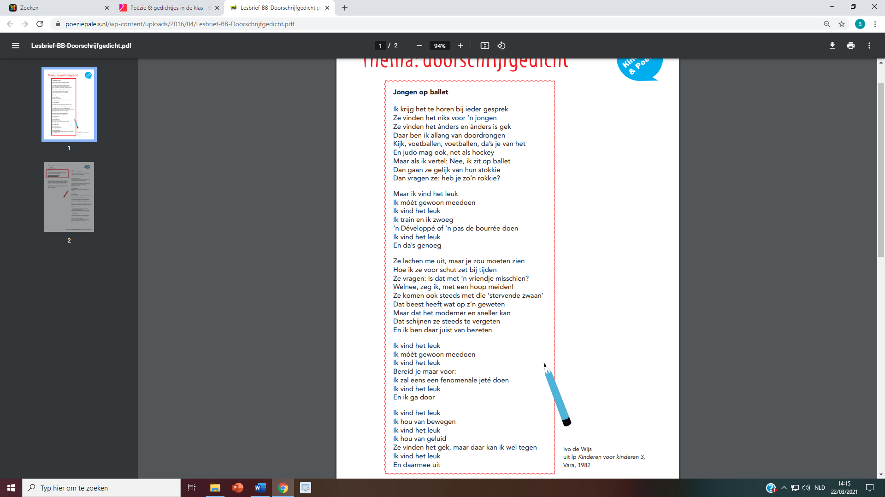
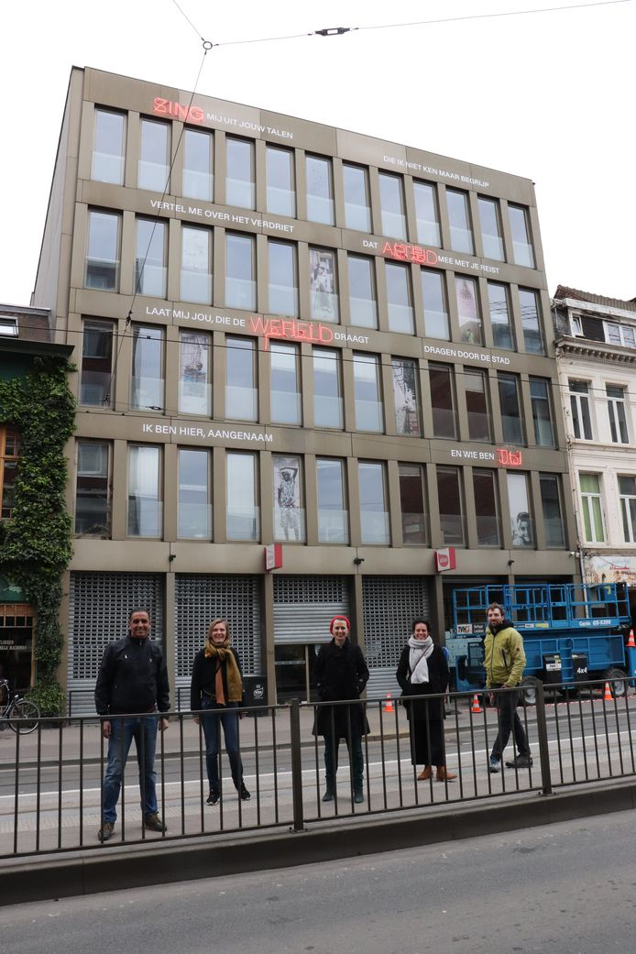
Atlas | Maud Vanhauwaert

ZING mij uit jouw talen
Die ik niet ken maar begrijp
Vertel me over het verdriet
Dat ALTIJD mee met je reist
Laat mij jou, die de WERELD draagt
Dragen door de stad
Ik ben hier, aangenaam
En wie ben JIJ

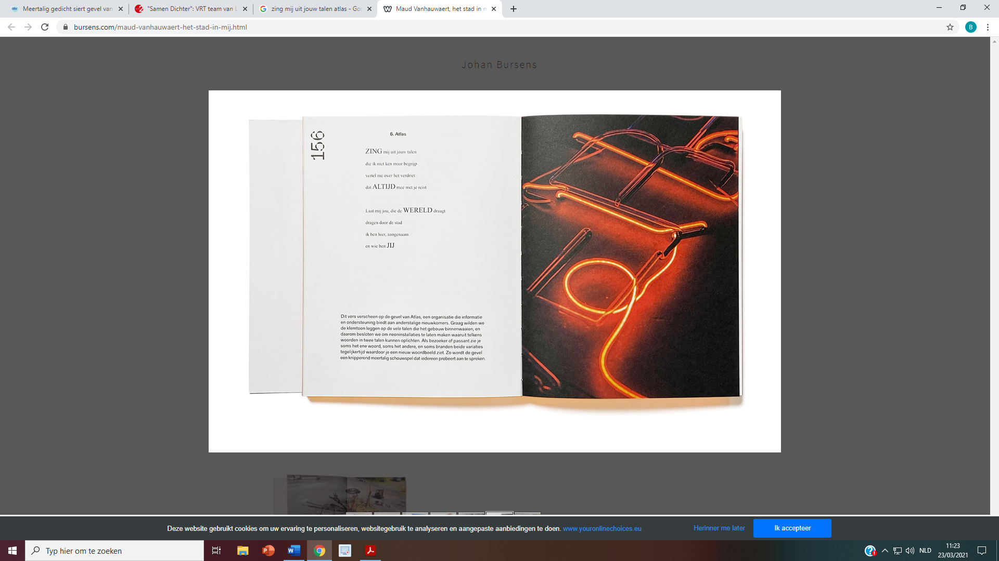

Dit gedicht van Maud Vanhauwaert prijkt op de gevel van het Atlasgebouw in Antwerpen waar anderstalige nieuwkomers terecht kunnen voor inburgerings- en taalcursussen. Daarbij verschijnen enkele woorden in neon afwisselend in andere talen zoals het Russisch, Engels , Arabisch en Chinees.

Verwerking
Oriënteren

Voor het schrijven
We maken een instapoem of gramgedicht met als thema anders zijn (zie p. 18 e.v.).
Een inleidend rondje met de klas:
- Wat weet je over Instagram? Welke sociale media gebruik je en waarom of waarvoor?
- Wat is het verschil tussen een facebook- en een instagrampost?
  - Instragram focust meer op beelden met eventueel kort commentaar erbij.
- Wat weet je over Sylvie Marie?
  - dichteres, echtgenoot van David Troch (voormalig stadsdichter van Gent), schrijven beiden toegankelijke poëzie (oa. eenlettergreepgedichten van Troch en instagramgedichten van Sylvie Marie)
- Wat is het doel van haar gramgedichten?
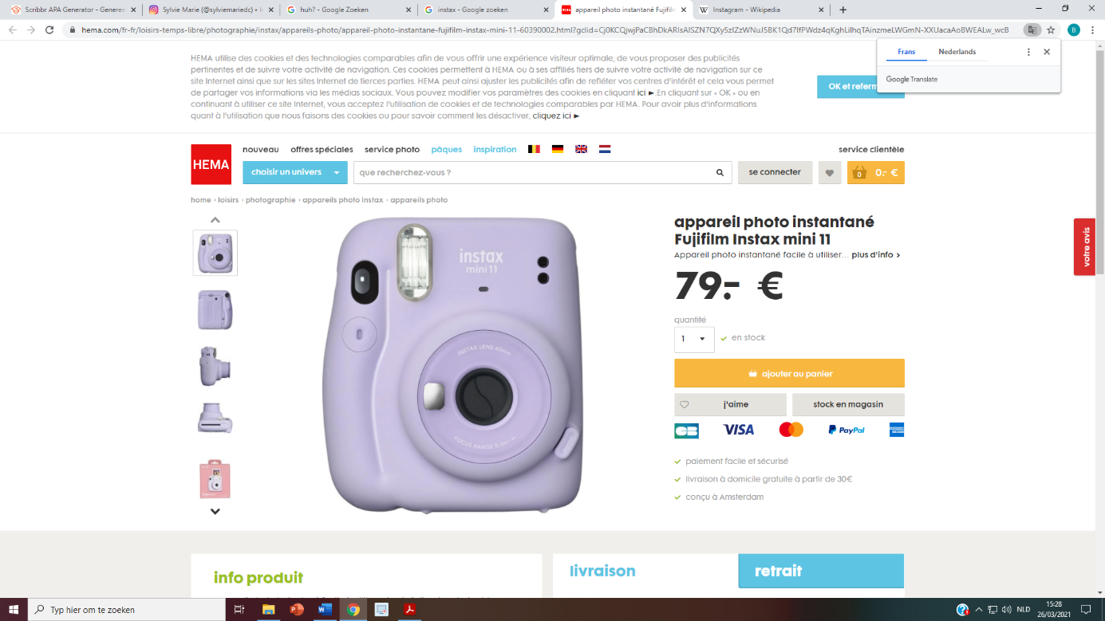
  - amuseren, gevoelens oproepen
  - actualiteit en gevoelens verwerken
- Wat weet je al over instapoems of gramgedichten?
  - gedichten of poëtische quotes op instagram


Vraagje: Waarom beginnen instagram en instax allebei met insta?!
insta is een verkorte vorm van instant wat onmiddellijk of direct betekent. Instax is de nieuwe polaroid: je krijgt nadat je je foto genomen hebt direct een foto. Instagram werkte vroeger met dezelfde polaroidlay-out. Ook is het zo dat je een foto kunt delen op Instagram onmiddellijk nadat je die genomen hebt met je smartphone.
Voorbereiden

Bekijk nog enkele andere gramgedichten van Sylvie Marie. Nadat jullie zelf eentje gemaakt hebben, zul je een medeleerling moeten beoordelen. Waarop zul jij letten? Welke drie schrijftips kun je nu al geven aan je klasgenoten? Vul ze hieronder in in je eigen evaluatieformulier:

Hierop moeten we letten als we een goed gramgedicht willen maken:
intrigerende, duidelijke, scherpe, originele, artistieke foto als achtergrond die past bij het gedicht dat erop komt

cut-uptechniek toepassen: uit gedichten stukken knippen en daarmee een eigen gedicht maken

diversiteit als thema

(zelfsturende competentie: net resultaat op tijd inleveren)

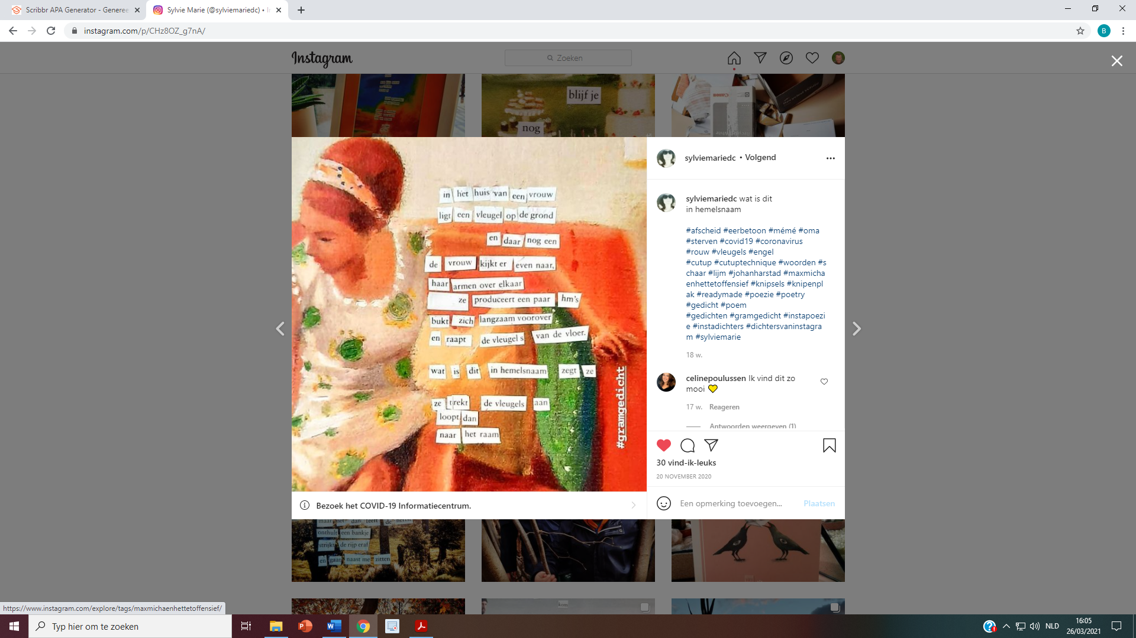

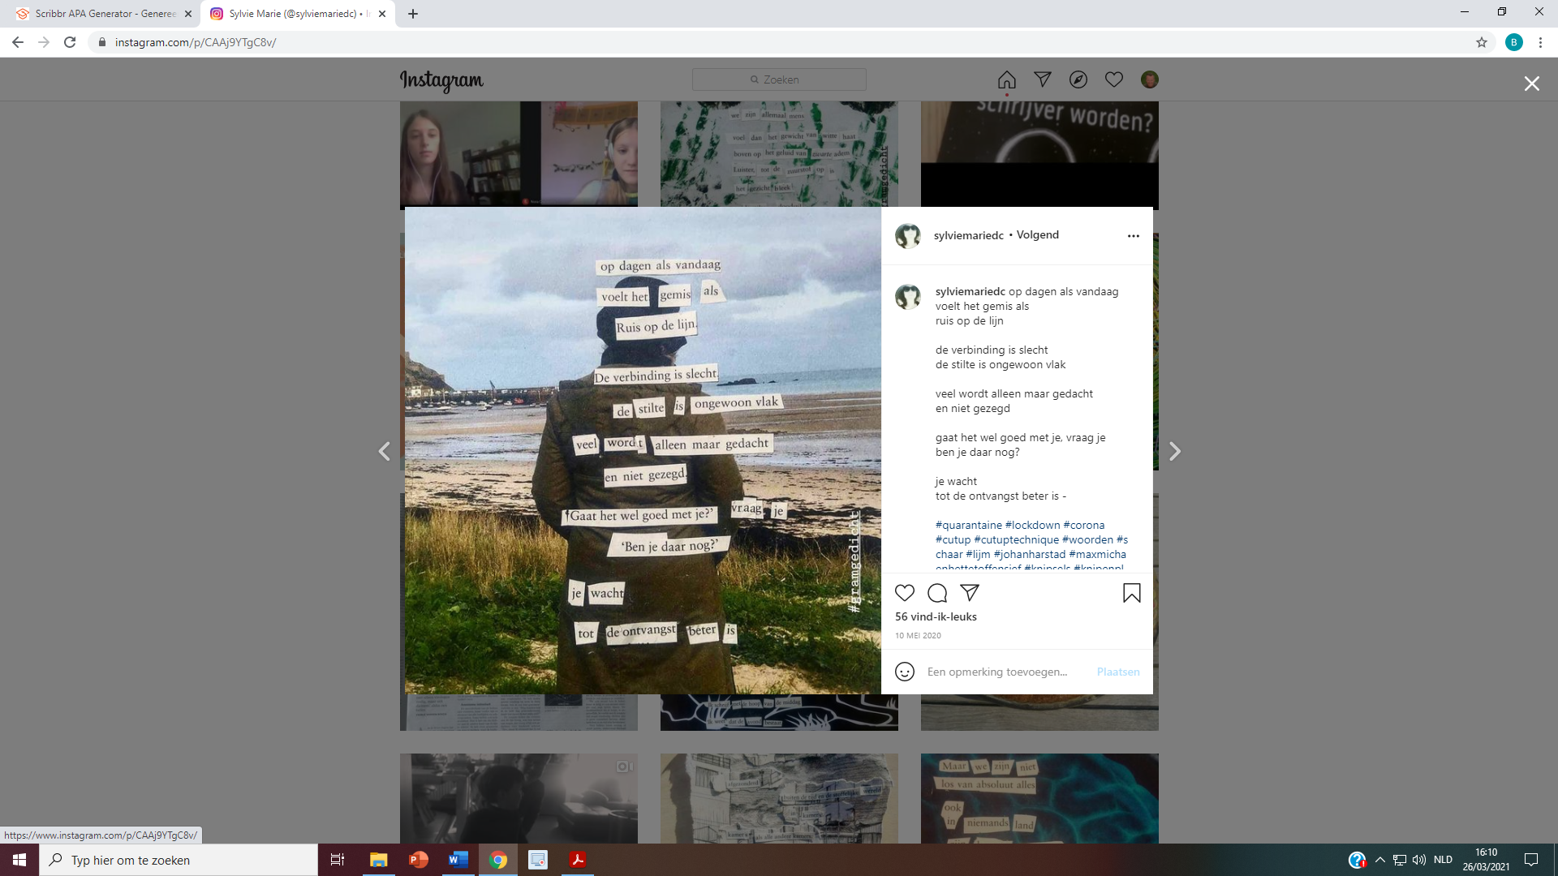
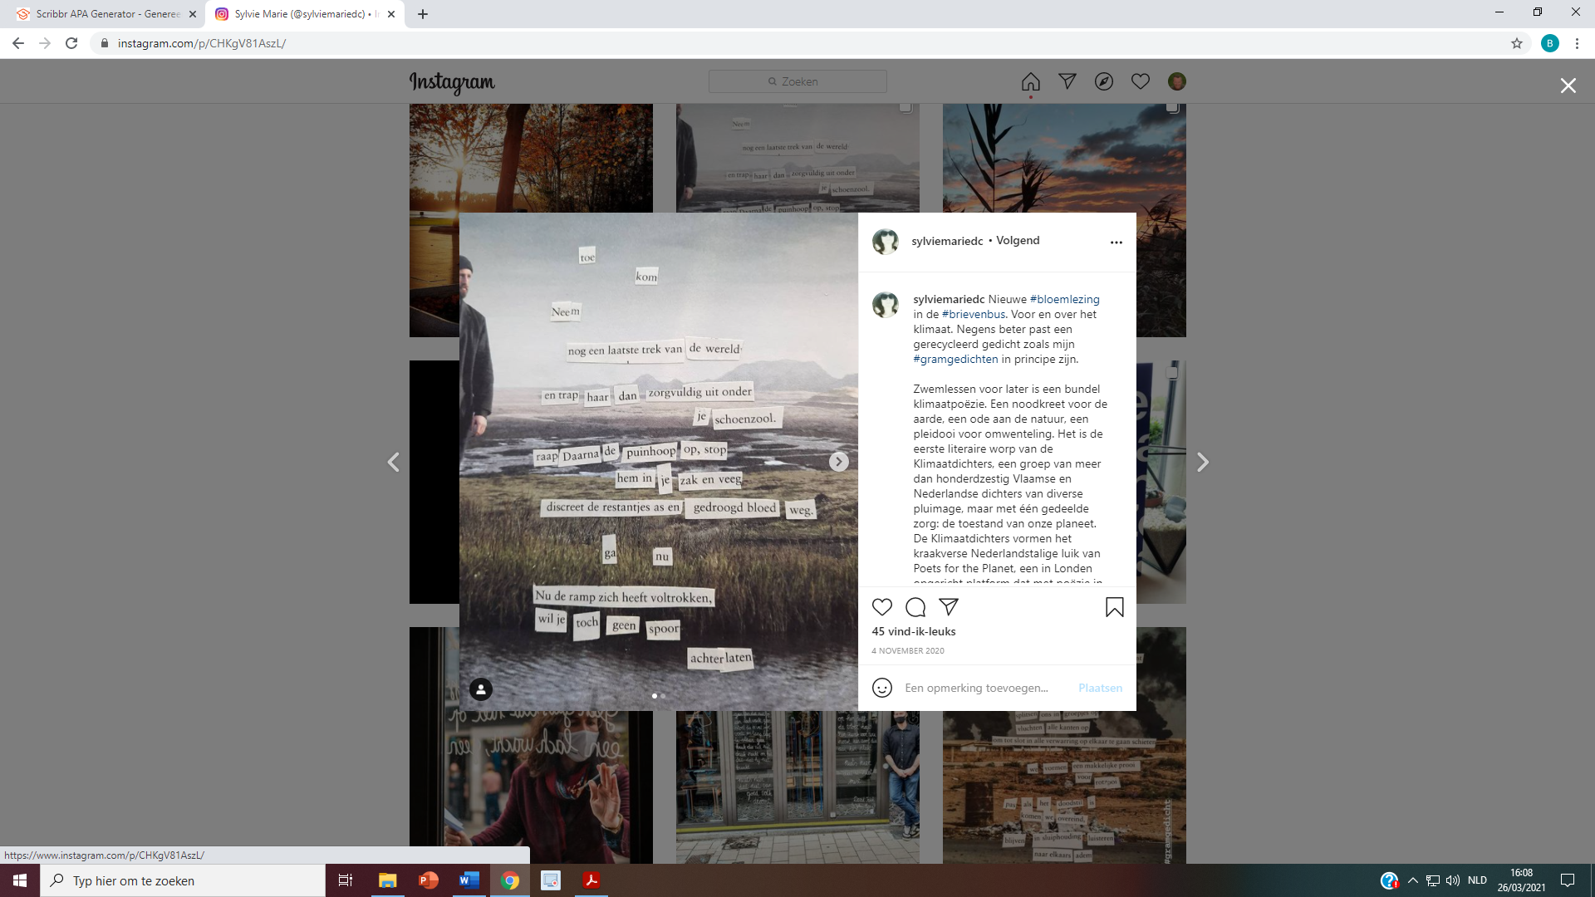
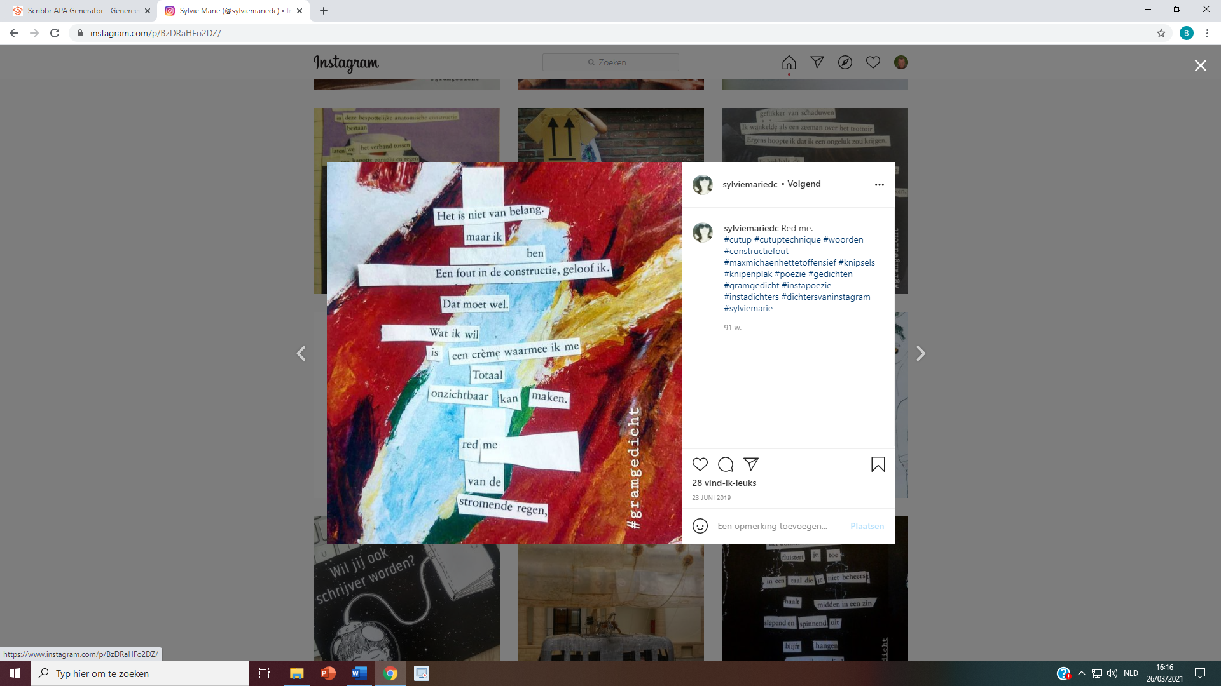
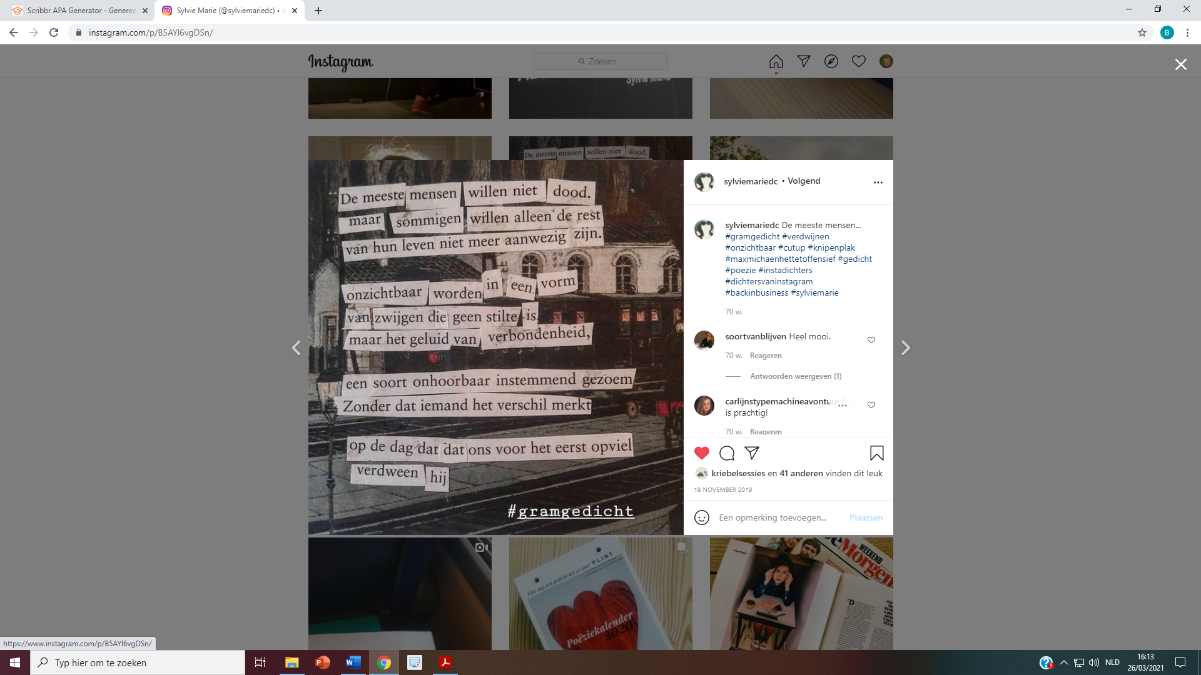
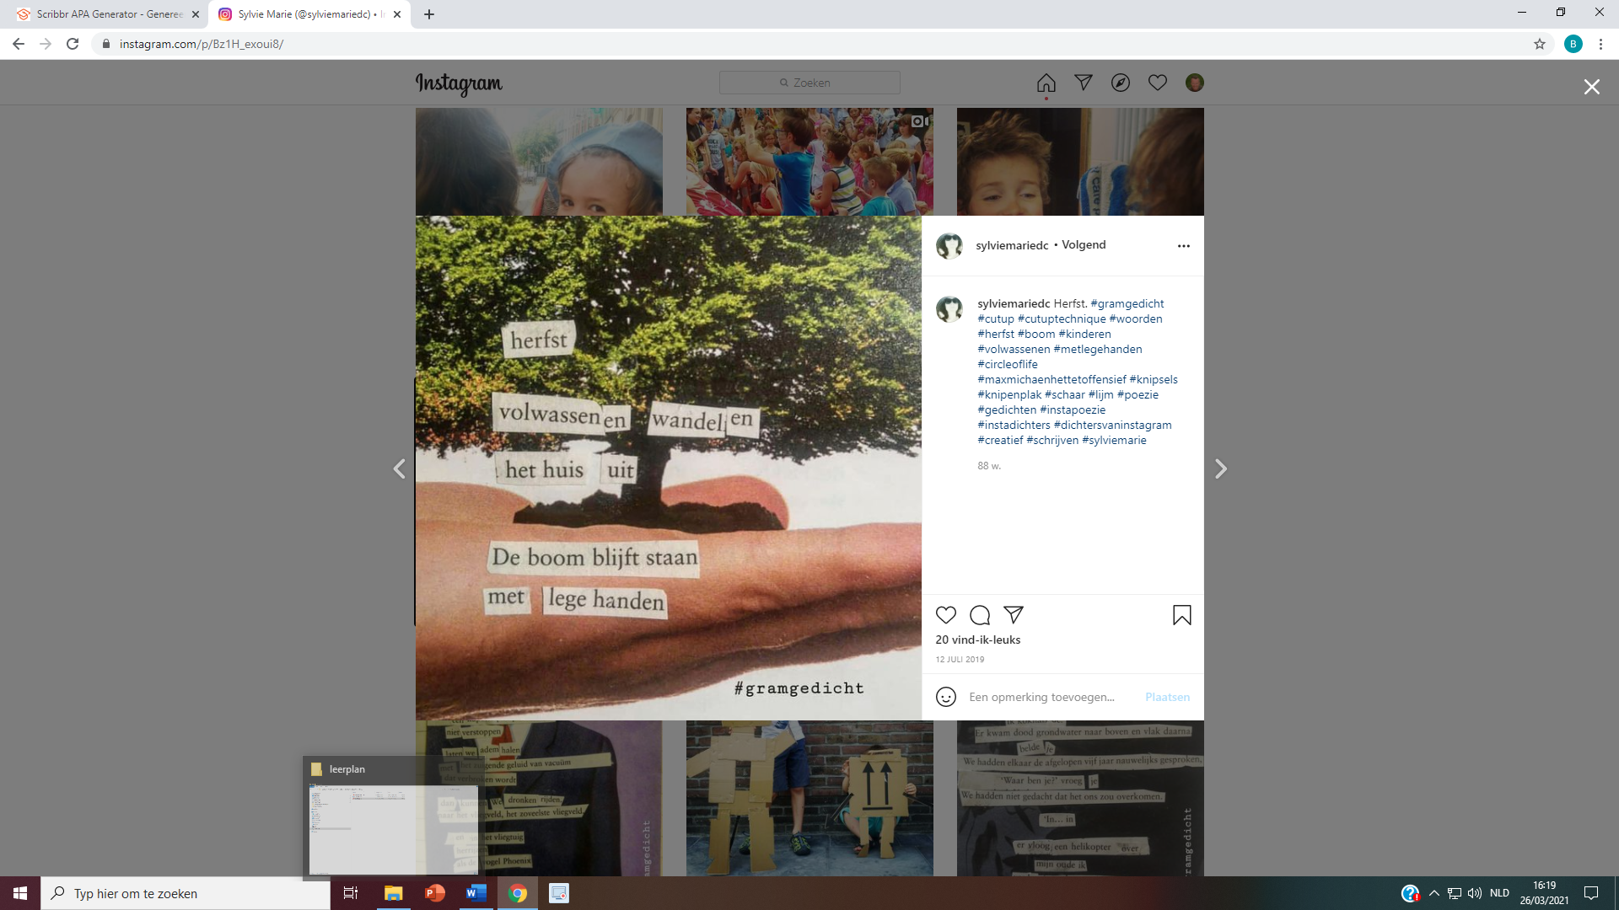

Tijdens het schrijven
Uitvoeren
Formuleren
Je krijgt een bundel met gedichten. Knip regels en woorden uit en vorm daarmee op je bank een gramgedicht.
Je kunt de geselecteerde gedichten en songteksten als extra bundel kopiëren. Na de eerste lesfases zullen die al toegankelijker zijn. Bovendien hebben de leerlingen al een emotionele band met bepaalde teksten of regels. Verder lezen ze op een natuurlijke en gemotiveerde manier de gedichten nog eens intensiever. Ten slotte lenen de gedichten zich perfect tot een samplegedicht rond diversiteit omdat ze dit thema gemeen hebben.

Nalezen en herschrijven
Klaar? Lees het gedicht van een medeleerling na en geef tips. Ga aan de slag met de feedback die jij krijgt om tot een betere versie te komen.
Tevreden over je nieuwe resultaat? Ga nu op zoek naar een passende afbeelding. Knip die uit een magazine, een kunstboek dat je anders toch zou weggooien of uit een andere papieren bron. Of zoek online een originele of artistieke foto en druk die af.
Afwerken en verzorgen
Kleef je foto op een stevig en net wit blad. Rangschik en kleef je regels op je afbeelding.
Neem een foto van je eindresultaat en deel die op jouw instagramaccount en/of onze klasaccount. Voeg minstens drie passende hashtags toe en een korte commentaarregel.
Een schrijfopdracht laten publiceren werkt heel motiverend. Je kunt eenvoudig een klasaccount aanmaken zodat dit afgeschermd blijft. Je kunt ook vanuit hun eigen account hun foto laten delen met de instagrampagina van de school of de klas.

Reflecteren

Na het schrijven
Wat verliep goed? Wat zou je de volgende keer anders aanpakken?
Wat heb je geleerd uit deze les rond anders zijn? Wat heb je hieraan in je verdere leven?

Hoe houden we rekening met talige verschillen in deze lessenreeks?

1 |  | Werk doelgericht. Activeer voorkennis. Baseer je op de vak- en taaldoelen.  De les begint met concrete les- en taaldoelen. Observeer het taalniveau van anderstalige of taalzwakkere leerlingen en expliciteer hun specifieke al dan niet aangepaste taaldoelen.
2 |  | Zorg voor een leerzaam en rijk taalaanbod. Zorg voor voldoende taalsteun, context, visualisering en interactie.  In deze les wordt taal in heel wat contextrijke situaties aangeboden, van een actuele reportage tot songs en gedichten die doen nadenken over diversiteit. Ook stimuleren we interactie en betrokkenheid via coöperatieve werkvormen. Taalsteun en visualisering bieden we o.a. in een aangepaste instructiefiche met visualisering voor de luisterstrategieën, in de impliciete OVUR-begeleiding bij schrijven, in de mogelijkheid om (song)teksten te beluisteren via videoclips of via de optie insluitende lezer in Word.
3 |  | Stimuleer een positief talige en culturele grondhouding.  We stimuleren een positief talige grondhouding door leerlingen kennis te laten maken met verschillende expressievormen en stijlen en door hen ook te laten experimenteren met samplegedichten, met bijzondere regels en woorden. Bovendien bevat deze les ook wat talensensibilisering door stil te staan bij de betekenis van insta als onderdeel van hedendaagse neologismen.
4 |  | Werk aan woordenschat.  In deze les zetten we in op de woordstrategieën. Je krijgt ook tips om dit op verschillende niveaus te laten toepassen. Uiteraard hebben we ook door closereadingwerkvormen op maat van de leerlingen oog voor bijzondere woorden.
5 |  | Geef feedback op maat.  Via zelfreflectie denken de leerlingen na over hun strategische luisterhouding. Concrete richtvragen helpen hen daarbij. Ook zetten we in op leercompetenties en procesgericht evalueren: leren ze uit hun (vorige) opdrachten? Uiteraard is het aan de leraar om dit aan te vullen met eigen feedback en te wijzen op correcte of te vage reflecties. Vergeet ook niet om bij volgende opdrachten te wijzen op troeven en aandachtspunten. Een digitaal of papieren portfoliosysteem dat de leerlingen eenvoudig en snel kunnen raadplegen, is hiervoor ideaal.  Daarnaast stellen de leerlingen hun eigen evaluatiecriteria op vooraleer ze een gramgedicht schrijven en beoordelen ze elkaar. Ook hier zal het nodig zijn om naast die peerevaluatie eveneens co-evaluatie (inbreng van de leerkracht naast de bijdrage van de leerlingen) te integreren.  Kortom: we hebben oog voor breed evalueren, voor betrokkenheid van leerlingen, voor integratie van instructie en evaluatie en voor levensechte en constructiegerichte evaluatievormen. Uiteraard is het daarbij van belang om iedere individuele leerling nauwgezet op te volgen in zijn of haar leerproces en in het bijzonder samen met anderstalige nieuwkomers expliciet terug te blikken op de bereikte en nog na te streven taaldoelen in deze lessenreeks.

Bronnen
Agape, E. (2021, 23 maart). Heel heel erg lang vond ik mezelf lelijk [Instagram post]. Instagram. https://instagram.com/kriebelsessies
Allemaal Anders. (2014, 29 november). [Video]. YouTube. https://www.youtube.com/watch?v=_5Jo2UuAZBc
De Kockere, G. (2021, 22 maart). En laat ons omhelzen [Forumpost]. Symposion. https://symposion.be

evangeline-agape-a66110194. (z.d.). [Foto]. linkedin.com. https://be.linkedin.com/in/evangeline-agape-a66110194
haerlemsbodem. (2018, 14 februari). Was maan aan?! [Foto]. haerlemsbodem.nl. https://haerlemsbodem.nl/maan-patronaat/
Hun maken hen-fouten. (2019, 29 juli). [Illustratie]. didactiefonline. https://didactiefonline.nl/artikel/hun-maken-hen-fouten

Kommil Foo. (z.d.). Kommil Foo - Ruimtevaarder Songtekst. Muzikum.eu. Geraadpleegd op 7 april 2021, van https://muzikum.eu/nl/123-249-5552/kommil-foo/ruimtevaarder-songtekst.html

Kommil Foo: Ruimtevaarder. (2015, 17 november). [Video]. YouTube. https://www.youtube.com/watch?v=33JWX_TPHlE
Literatuur zonder leeftijd. Jaargang 27 · dbnl. (z.d.). DBNL. Geraadpleegd op 7 april 2021, van https://www.dbnl.org/tekst/_lit004201301_01/_lit004201301_01_0038.php

Maan - Ze Huilt Maar Ze Lacht (Official Video). (2020, 10 januari). [Video]. YouTube. https://www.youtube.com/watch?v=j-HkuKxTYEU
Maan. (z.d.). Songteksten.net - Songtekst: Maan - Ze Huilt Maar Ze Lacht. songteksten.net. Geraadpleegd op 7 april 2021, van https://songteksten.net/lyric/8601/102664/maan/ze-huilt-maar-ze-lacht.html

Marie, S. (2019a, juni 23). Red me [Instagrampost]. Instagram. https://www.instagram.com/p/BzDRaHFo2DZ/
Marie, S. (2019b, 18 november). de meeste mensen [Instagrampost]. Instagram. https://www.instagram.com/p/B5AYl6vgDSn/
Marie, S. (2020a, mei 10). Op dagen als vandaag [Instagrampost]. Instagram. https://www.instagram.com/p/CAAj9YTgC8v/
Marie, S. (2020b, juni 12). herfst [Instagrampost]. Instagram. https://www.instagram.com/p/Bz1H_exoui8/
Marie, S. (2020c, november 4). toe kom [Instagrampost]. Instagram. https://www.instagram.com/p/CHKgV81AszL/
Marie, S. (2020d, 20 november). Wat is dit in hemelsnaam [Instagrampost]. Instagram. https://www.instagram.com/p/CHz8OZ_g7nA/
Marie, S. (2021, 2 februari). Godallemachtig [Instagram post]. Instagram. https://www.instagram.com/p/CKyq_Olhi2l/
Reporters sans frontières. (2020, 23 april). Fake news” bill will tighten gag on press freedom in Algeria [Illustratie]. rsf. https://rsf.org/en/news/fake-news-bill-will-tighten-gag-press-freedom-algeria

Ronny Mosuse - Allemaal Anders Lyrics | Musixmatch. (z.d.). MusiXmatch. Geraadpleegd op 7 april 2021, van https://www.musixmatch.com/lyrics/Ronny-Mosuse/Allemaal-anders

Studio Brussel [stubru]. (2021, 23 maart). Lieve mama [Forumpost]. Facebook. https://www.facebook.com/studiobrussel
Tien regels voor voorspellen van de toekomst. (z.d.). [Foto]. iexprofs. https://www.iexprofs.nl/Nieuws/293335/behavioral-finance/Tien-regels-voor-voorspellen-van-de-toekomst.aspx

Van Coillie, J. (2005). Met duizend blote ogen 236 gedichten. averbode.
van Hest, J., & Beentjes, G. (z.d.). Lesbrief-BB-Doorschrijfgedicht. poeziepaleis. Geraadpleegd op 7 april 2021, van https://www.poeziepaleis.nl/wp-content/uploads/2016/04/Lesbrief-BB-Doorschrijfgedicht.pdf

Vanhauwaert, M. (2020). Het stad in mij. Das Mag.
VRT. (2019, 30 september). Aster Nzeyimana presenteert met blauwe plek in het gezicht [Foto]. HLN. https://www.hln.be/showbizz/aster-nzeyimana-presenteert-met-blauwe-plek-in-het-gezicht~a796c3ed/

Yummyphotos. (z.d.). Vlakke stijl vector illustratie, bespreken sociale netwerk, nieuws, chat, dialoog spraakbellen [Illustratie]. shutterstock. https://www.shutterstock.com/nl/image-vector/flat-style-vector-illustration-discuss-social-1151217977

Ze huilt maar ze lacht. (2019, 13 december). [Foto]. youtube. https://www.youtube.com/watch?v=Beg4F9_ih6U

